Оглавление

Введение 3

ГЛАВА 1. ОБЩИЕ ПРИНЦИПЫ И ТЕХНОЛОГИИ РАЗРАБОТКИ ОБЛАЧНЫХ СЕРВИСОВ 6

1.1. Задача построения облачного сервиса на базе программных комплексов «Пирамида» и СУППЗ 6

1.2. Стандарты и руководства по использованию облачных вычислений 7

1.3. Требования к облачному сервису на базе программных комплексов «Пирамида» и СУППЗ 11

1.4. Существующие открытые решения, реализующие управление облачными вычислениями 13

1.5. Технологии и инструментальные средства разработки облачного сервиса 16

Выводы по главе 1 21

Глава 2. Проекты интерфейса ПК «Пирамида» и ОБЛАЧНого СЕРВИСа НА БАЗЕ ПРОГРАММНЫХ КОМПЛЕКСОВ «ПИРАМИДА» И СУППЗ 22

2.1. Проект пользовательского интерфейса облачного сервиса на базе программных комплексов «Пирамида» и СУППЗ 22

2.1.1. Проект пользовательского интерфейса ПК «Пирамида» 22

2.1.2. Проект пользовательского интерфейса облачного сервиса 27

2.2. Проект облачного сервиса на базе программных комплексов «Пирамида» и СУППЗ 31

2.2.1. Архитектура облачного сервиса 31

2.2.2. Структура облачного сервиса 32

2.2.4. Проект клиентской части облачного сервиса 33

2.2.5. Проект серверной части облачного сервиса 37

Выводы по главе 2 44

Глава 3. ОПЫТНАЯ ЭКСПлуАТАЦИЯ ОБЛАЧНОГО СЕРВИСА НА БАЗЕ ПРОГРАММНЫХ КОМПЛЕКСОВ «ПИРАМИДА» И СУППЗ 45

3.1. Стенд разработчика ПК «Пирамида» под управлением СУППЗ 45

3.1.1. Механизм совмещения ПК «Пирамида» с СУППЗ 45

3.1.2. Стенд разработчика ПК «Пирамида» под управлением СУППЗ 46

3.1.3. Опытная эксплуатация ПК «Пирамида» в составе СУППЗ 47

3.2. Руководство пользователя облачного сервиса 50

3.3. Руководство оператора (администратора) 57

3.4. Руководство системного программиста 59

Выводы по третьей главе 63

Заключение 64

Литература 65

# Введение

В последние годы значительно увеличилось число пользователей, решающих прикладные задачи на параллельных вычислительных системах. При этом далеко не все пользователи обладают достаточными навыками программирования для эффективной организации параллельных вычислений.

Во многих случаях последовательные задачи таких пользователей можно с удовлетворительной эффективностью в автоматическом режиме привести к виду параллельных задач. При этом не потребуется помощь специалиста по параллельному программированию.

Сотрудниками кафедры разработан программный комплекс «Пирамида», представляющий собой систему, позволяющую организовать параллельное выполнение последовательной программы с распараллеливанием по данным посредством запуска множества ее экземпляров на иерархически организованной вычислительной системе. «Пирамида» сокращает время планирования вычислений и распределения ресурсов, а также повышает отказоустойчивость вычислений. Таким образом, комплекс позволяет ускорить процесс разработки параллельной программы пользователем, не обладающим достаточными навыками в области программирования с организацией параллельных вычислений.

Использование ПК «Пирамида» на реальных вычислителях вызывает проблему организации многопользовательского доступа к комплексу. Решением такой проблемы является сопряжение ПК «Пирамида» с системой управления прохождением параллельных задач (СУППЗ). СУППЗ – совместная разработка Института прикладной математики им. М.В. Келдыша РАН и МСЦ РАН, которая обеспечивает выделение и освобождение ресурсов вычислительной установки, а также ведение очередей на запуск задач.

Однако, остается не решенной задача совместной работы нескольких комплексов СУППЗ и организации многопользовательского доступа к ПК «Пирамида» в их составе.

Еще одной актуальной задачей является разработка прозрачного веб-интерфейса к ПК «Пирамида». Интерфейс должен быть построен таким образом, чтобы избавить пользователя от необходимости изучения работы ПК «Пирамида» и СУППЗ при постановке заданий на обработку.

Целью настоящей дипломной работы является разработка макета облачного сервиса вида SaaS на базе программного комплекса «Пирамида» и СУППЗ.

В рамках дипломной работы подлежат выполнению следующие задачи:

− изучение и практическое освоение ПК «Пирамида» и СУППЗ, создание стенда разработчика, организация работы ПК «Пирамида» под управлением СУППЗ на созданном стенде;

− разработка web-интерфейса ПК «Пирамида», позволяющего в динамике визуализировать процесс вычислений;

− разработка требований к облачному сервису, аналитический обзор существующих решений для построения облачных сервисов;

− проектирование облачного сервиса, в том числе разработка web-интерфейса;

− реализация проекта в виде макета облачного сервиса, установленного на стенде разработчика;

− разработка программной документации на созданный макет.

Настоящая дипломная работа изложена в пояснительной записке, состоящей из трех глав.

Первая глава пояснительной записки посвящена изучению и практическому освоению работы ПК «Пирамида» под управлением СУППЗ. Изучены существующие открытые решения и средства для построения облачных сервисов. Сформированы требования к облачному сервису.

Вторая глава отражает процесс проектирования и разработки облачного сервиса.

В третьей главе пояснительной записки описан процесс проведения опытной эксплуатации облачного сервиса. Изложены руководства администратора и пользователя сервиса.

# **ГЛАВА 1. ОБЩИЕ ПРИНЦИПЫ И ТЕХНОЛОГИИ РАЗРАБОТКИ ОБЛАЧНЫХ СЕРВИСОВ**

## 1.1. Задача построения облачного сервиса на базе программных комплексов «Пирамида» и СУППЗ

В настоящее время наблюдается бурное развитие технологий облачных вычислений. Пользователям предоставляются различные услуги на удаленных серверах их организации, либо стороннего поставщика облачных услуг. К таким услугам можно отнести предоставление программного обеспечения, вычислительных мощностей, инфраструктур и др. Доступ осуществляется, как правило, посредством веб-интерфейса, адаптированном под конкретные задачи.

Предоставление ПК «Пирамида» в виде облачного сервиса с веб-интерфейсом позволит снизить порог вхождения пользователей. В настоящее время пользователи ПК «Пирамида» вынуждены вручную выполнять подготовительные действия по составлению паспорта заданий и конфигурации системы. При выполнении задания на нескольких комплексах «Пирамида» подготовительные действия фактически дублируются для каждого комплекса. Веб-интерфейс облачного сервиса позволит в упрощенном виде производить составление паспорта задания и конфигурирование системы.

С точки зрения системной организации облачного сервиса необходимо решить следующие задачи.

В распоряжении организации предоставляющей ПК «Пирамида» как сервис может быть несколько вычислительных установок. При этом вычислительные установки могут быть распределены территориально. Облачный сервис в этом случает должен выполнять роль дополнительного уровня абстракции, позволяющего объединить вычислительные установки и организовать к ним единый интерфейс управления (на рис. 1.1. Контроллер вычислений).

Общая структура облачного сервиса приведена на рис 1.1. Подробные требования пользовательского и системного уровней приведены в п. 1.2.



Рис. 1.1. Общая структура облачного сервиса

## 1.2. Стандарты и руководства по использованию облачных вычислений

Для широкого и эффективного внедрения технологий нужны методические и нормативные документы, разъясняющие, правовые рамки применения этих технологий, имеющиеся проблемы и риски и способы их минимизации. Облачные технологии - не исключение. Однако, многие стандарты, которые сегодня применяются к облачным вычислениям, были разработаны для «дооблачных» технологий, таких как веб-сервисы и Интернет. Поэтому сейчас идет активная разработка стандартов и руководств, предназначенных именно для облачных вычислений.

В 4-ом квартале 2014 года опубликованы первые стандарты ISO:

* ISO/IEC 17788 «Информационные технологии - Облачные вычисления - Общие положения и словарь» (Information technology - Cloud Computing - Overview and Vocabulary);
* ISO/IEC 17789 «Информационные технологии - Облачные вычисления - Эталонная архитектура» (Information technology - Cloud Computing - Reference Architecture).

Стандарты ISO еще не успели войти в мировую практику. В настоящее время используются рекомендации Национального Института стандартов и технологий (NIST). Ниже приведены определения, характеристики и виды облачных вычислений. Дальнейшая разработка облачного сервиса будет опираться на эту терминологию.

Облачные вычисления (cloud computing) - это модель предоставления повсеместного, удобного сетевого доступа «по-требованию» к разделяемому пулу конфигурируемых вычислительных ресурсов (например, сети, серверы, память, приложения и сервисы), которые могут быть предоставлены и освобождены в короткие сроки с минимальными усилиями в управлении или с минимальным взаимодействием с поставщиком услуги. Такая облачная модель включает в себя пять основных характеристик, три модели сервиса и четыре модели развёртывания.

Основные характеристики:

1. Самообслуживание «по-требованию». Потребители могут в одностороннем порядке получить вычислительные ресурсы (такие как серверное время или сетевое хранилище) когда это требуется автоматически без необходимости взаимодействия с каждым сетевым провайдером.
2. Общий сетевой доступ. Вычислительные ресурсы доступны повсюду в сети, доступ осуществляется при помощи стандартных механизмов, которые содействуют использованию разнородных тонких и толстых клиентских платформ (например, мобильные телефоны, планшеты, настольные компьютеры и рабочие станции).
3. Объединение ресурсов. Вычислительные ресурсы провайдера объединяются для обслуживания множества потребителей, используя многопользовательскую модель с различными физическими и виртуальными ресурсами, назначаемыми и переназначаемыми динамически в зависимости от запросов потребителя. Складывается ощущение физической независимости, в котором потребители, главным образом, не контролируют или не знают о настоящем местоположении предоставляемых ресурсов, но местоположение может быть указано на высоком уровне абстракции (например, страна, штат или центр обработки данных). Примеры таких ресурсов включают хранилища данных, процессорное время, память и пропускную способность сети.
4. Быстрая эластичность. Вычислительные ресурсы могут быть эластично переданы и освобождены автоматически на некотором этапе для быстрого увеличения и уменьшения, соизмеримо с требованиями потребителя. Для потребителя вычислительные возможности, пригодные для резервирования, часто кажутся неограниченными и могут быть выделены в любом количестве в любое время.
5. Существование сервиса мониторинга. Облачные системы автоматически контролируют и оптимизируют ресурсы, используя измерение вычислительных ресурсов на некотором уровне абстракции в зависимости от типа обслуживания (например, хранилище данных, время на обработку, пропускная способность и активные аккаунты пользователей). Информация о использующихся ресурсах может собираться, контролироваться, формироваться в отчёт, предоставляя прозрачность как для провайдера, так и для потребителя использованного сервиса.

Модели сервиса:

1. Программное обеспечение как сервис (Software as a Service, SaaS). Вычислительные ресурсы, предоставляемые потребителям, используют приложения провайдеров, которые запущены в облачной инфраструктуре. Приложения доступны с различных устройств клиентов через тонкий и толстый интерфейс пользователя такой, как веб-браузер (например, электронная почта) или программный интерфейс. Потребители не могут управлять и контролировать лежащую в основе облака инфраструктуру, включая сеть, серверы, операционные системы, хранилища данных или возможности конкретного приложения с ограничением специфических установок конфигурации приложения.
2. Платформа как сервис (Platform as a Service, PaaS). Вычислительные ресурсы, предоставляемые потребителям, базируются на облачной инфраструктуре, созданной потребителем, или полученных приложениях, созданных с использованием языков программирования, библиотек, инструментов, поддерживаемых провайдером. Потребители не управляют и/или не контролируют лежащую в основе облака инфраструктуру, включая сеть, сервера, операционные системы или хранилища данных, но они контролируют другие разворачиваемые приложения и возможные настройки конфигурации для среды размещённых приложений.
3. Инфраструктура как сервис (Infrastructure as a Service, IaaS). Вычислительные ресурсы, предоставляемые потребителям, - это время обработки, хранилища данных, сети и другие фундаментальные компьютерные ресурсы, с помощью которых потребители могут развёртывать и запускать произвольное программное обеспечение, которое может включать операционные системы и приложения. Потребители не могут управлять или контролировать лежащую в основе облака инфраструктуру, но имеют контроль над операционными системами, хранилищами данных и развёртываемыми приложениями.

Модели развертывания:

1. Частное облако (Private cloud): Облачная инфраструктура функционирует целиком в целях обслуживания одной организации. Инфраструктура может управляться самой организацией или третьей стороной и может существовать как на стороне потребителя (on premise) так и у внешнего провайдера (off premise).
2. Облако сообщества или общее облако (Community cloud): Облачная инфраструктура используется совместно несколькими организациями и поддерживает ограниченное сообщество, разделяющими общие принципы (например, требования к безопасности, политики, требования к соответствию регламентам и руководящим документам). Такая облачная инфраструктура может управляться самими организациями или третьей стороной и может существовать как на стороне потребителя (on premise) так и у внешнего провайдера (off premise).
3. Публичное облако (Public cloud): Облачная инфраструктура создана в качестве общедоступной или доступной для большой группы потребителей не связанной общими интересами, но, например, принадлежащих к одной области деятельности. Такая инфраструктура находится во владении организации, продающей соответствующие облачные услуги/ предоставляющей облачные сервисы.
4. Гибридное облако (Hybrid cloud): Облачная инфраструктура является композицией (сочетанием) двух и более облаков (частных, общих или публичных), остающихся уникальными сущностями, но объединенными вместе стандартизированными или проприетарными технологиями, обеспечивающими портируемость данных и приложений между такими облаками (например, такими технологиями, как пакетная передача данных для баланса загрузки между облаками).

## 1.3. Требования к облачному сервису на базе программных комплексов «Пирамида» и СУППЗ

Общей задачей облачного сервиса является организация многопользовательского доступа к ПК «Пирамида» посредством совместно работающих комплексов СУППЗ. Выполнение этой задачи облачным сервисом (далее CS – Cloud Services) является функциональным требованием бизнес уровня.

Разобьем общую задачу на составляющие подзадачи, определяющие требования к CS в соответствии с классификацией, приведенной на рис. 1.2.



Рис. 1.2. Классификация требований к облачному сервису

Функциональные требования пользовательского уровня для роли «пользователь»:

* CS должен предоставлять интерфейсы регистрации и авторизации пользователя;
* CS должен предоставлять интерфейс формирования задач пользователя;
* CS должен предоставлять информацию о доступных вычислительных ресурсах;
* CS должен предоставлять интерфейс отслеживания состояния и управления задачами пользователя;
* CS должен предоставлять интерфейс управления учетной записью пользователя.

Функциональные требования пользовательского уровня для роли «администратор»:

* CS должен предоставлять интерфейс управления учетными записями пользователей.

Нефункциональные требования пользовательского уровня:

* доступ к CS возможен только для авторизованных пользователей;
* доступ к CS осуществляется посредством web-интерфейса;
* пользователи должны быть изолированы друг от друга – пользователь должен иметь доступ только к своей учетной записи и только к своим задачам в очереди, либо на выполнении.

Требования системного уровня:

* CS должен отслеживать состояние соединений с комплексами СУППЗ и производить запуск заданий по доступным пользователю соединениям;
* Взаимодействие CS с вычислительными установками должно осуществляться через ssh соединение.

## 1.4. Существующие открытые решения, реализующие управление облачными вычислениями

В соответствии с эталонной архитектурой облачных вычислений, предложенной NIST, сервис вида SaaS может быть построен на основе более гибких PaaS и IaaS решений. Изучение автором работы открытых решений облачных сервисов привело к выводу, что все ведущие SaaS решения построены именно таким образом.

На рис. 1.3 и 1.4 приведены передовые открытые решения облачных сервисов вида PaaS и IaaS соответственно. Все они имеют схожую архитектуру, соответствующую руководствам NIST по построению платформ облачных вычислений.

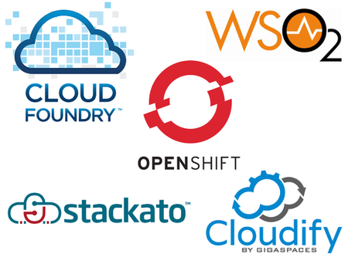

Рис. 1.3. Открытые решения PaaS

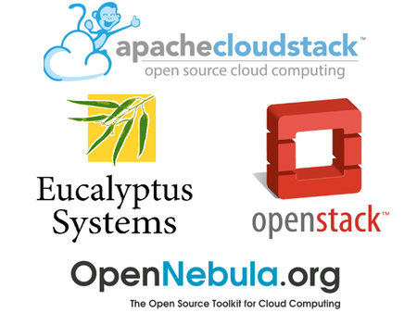

Рис. 1.4. Открытые решения IaaS

В качестве показательного примера построения облачного сервиса рассмотрим решение OpenStack, как наиболее развитое и гибкое.

Основные структурные элементы сервиса (рис. 1.5):

* Nova (Compute) - контроллер, управляющий работой виртуальных машин;
* Swift (OpenStack Object Storage) - распределенное хранилище;
* Horizon - инструмент, через который можно осуществлять взаимодействие с различными сервисами OpenStack;
* Glance - библиотека образов виртуальных машин;
* Neutron – компонент для подключения к сети;
* Cinder – сервис блочного хранения данных;
* KeyStone – компонент, который предоставляет услуги идентификации;

Основной компонент OpenStack — это Nova (Compute), контроллер, управляющий работой виртуальных машин. Nova сосредоточена на таких функциях, как обработка запросов на создание виртуальных машин, соединение их с внешним миром, контроль за работоспособностью и распределением нагрузки на физические машины и каналы связи, реакция на сбои и т.д. В основе Nova лежит код системы NASA Nebula, язык программирования Python и протокол обмена сообщениями AMQP.

В системе существует восемь обособленных компонентов:

* контроллер Облака (Cloud Controller) следит за состоянием системы и является связующим звеном всех остальных компонентов;
* сервер API (API Server) реализует web-интерфейс, позволяющий управлять контроллером облака;
* контроллер вычислений (Compute Controller) отвечает за запуск виртуальных машин и их связь со всей остальной инфраструктурой;
* хранилище (Object Store) предоставляет сервис хранения данных, совместимый с Amazon S3;
* менеджер аутентификации (Auth Manager) предоставляет сервисы аутентификации и авторизации;
* контроллер томов (Volume Controller) дает возможностьподключать виртуальные устройства хранения к виртуальным машинам;
* сетевой контроллер (Network Controller) создает виртуальные сети, позволяя виртуальным машинам взаимодействовать друг с другом и с внешней сетью;
* планировщик (Scheduler) ответственен за выбор подходящего контроллера вычислений для запуска новой виртуальной машины.

Пользователь при помощи клиентских инструментов инициирует запрос на создание виртуальной машины к серверу API. Далее, происходит аутентификация и авторизация пользователя, после чего сервер API разбирает запрос и посылает его контроллеру облака. Последний инициирует три новых запроса: к сетевому контроллеру, к хранилищу и к планировщику. Сетевой контроллер выделяет IP-адрес для новой виртуальной машины и возвращает его контроллеру облака. В сетевом хранилище происходит поиск подходящего образа жесткого диска для будущей виртуальной машины, адрес которого возвращается контроллеру облака. Имея все необходимое для создания новой виртуальной машины, контроллер облака посылает запрос планировщику, который выбирает наиболее подходящий контроллер вычислений и отдает ему запрос на создание ВМ. После того, как новая ВМ будет запущена, контроллер облака завершает свою работу и сообщает серверу API об успехе всей операции. Теперь пользователь может подключиться к ВМ, а всю деятельность по поддержанию ее в работоспособном состоянии, выделении дискового пространства, маршрутизации сетевых пакетов и прочую работу система берет на себя.

## 1.5. Технологии и инструментальные средства разработки облачного сервиса

Разработка облачного сервиса подразумевает работу автора над тремя составляющими:

* клиентская часть приложения;
* серверная часть приложения;
* проект интерфейса взаимодействия клиентской и серверной частей приложения.

На рисунке 1.5 обозначены основные структурные элементы облачного сервиса и технологии, применяемые при их разработке.



Рис. 1.5. Технологии организации облачного сервиса

**Серверная часть облачного сервиса**

Взаимодействие между клиентской и серверной частями выполняется по протоколу HTTP. Для такого взаимодействия в серверной части облачного сервиса должен функционировать веб-сервер. Как наиболее распространенное в мировой практике свободно распространяемое решение, автором работы выбран веб-сервер Apache.

Логика серверной части облачного сервиса разработана на языке программирования Ruby с использованием шаблона разработки веб-приложений Ruby on Rails (RoR). Ruby библиотека Passenger организует взаимодействие RoR-приложения c веб-сервером Apache.

Логику серверной части облачного сервиса можно разбить на 3 наиболее крупных модуля:

* модуль системы аутентификации – Devise;
* модуль взаимодействия с клиентской частью облачного сервиса – REST API;
* модуль взаимодействия с вычислительными установками по протоколу SSH – Net-shh-shell.

Модуль механизма аутентификации основан на Ruby библиотеке Devise. Библиотека позволяет разрабатывать собственные системы аутентификации, используя современные алгоритмы авторизации и взаимодействия с пользователем.

Модуль взаимодействия с клиентской частью облачного сервиса представляет собой набор RoR контроллеров, предоставляющих REST API к ресурсам облачного сервиса. Для сущностей БД облачного сервиса такие контроллеры строятся автоматически при помощи объектного представления реляционной БД ActiveRecord.

Модуль взаимодействия с вычислительными установками по протоколу SSH основан на Ruby библиотеке Net-ssh-shell.

**Клиентская часть облачного сервиса**

Разработка клиентской части веб-приложения предполагает использование стандартного стека веб-технологий: HTML5, CSS3, JavaScript. На сегодняшний день существует множество прекомпиляторов стандартного стека веб-технологий HTML, CSS, JavaScript, упрощающих разработку приложений различной специфики. Также с 2012 года мировыми лидерами веб-разработки активно используются шаблоны проектирования клиентской части веб-приложения. Такие шаблоны позволяют освободить разработчика от самостоятельного построения взаимодействия HTML-элементов страницы с JavaScript-логикой приложения. Код динамического веб-приложения, написанный без использования шаблонов проектирования, более чем наполовину состоит из функций взаимодействия страничных элементов с логикой приложения. Также, многие шаблоны проектирования позволяют структурировать, изначально не имеющий стандартной структуры код JavaScript.

Автором работы выбран шаблон проектирования Angularjs от корпорации Google. На сегодняшний день среди конкурентных шаблонов проектирования Angularjs имеет наилучшую производительность, поддержку и документацию.

Автором работы не используются другие шаблоны проектирования и прекомпиляторы клиентской части приложения.

Модуль Angular-device средствами одноименной JavaScript библиотеки организует клиентские функции механизма аутентификации Device.

Клиентское приложение имеет локальное браузерное хранилище localStorage (Web Storage по спецификации HTML5) объемом 10 МБ для браузера Chrome и 5 МБ для других браузеров.

**Архитектура Angularjs-приложения**

Разработка проекта клиентской части облачного сервиса, в том числе его архитектуры будет опираться на принципы построения приложения по технологии Angularjs. Рассмотрим общую архитектуру Angularjs-приложения (рис. 1.6).



Рис. 1.6. Архитектура одностраничного Angularjs-приложения

В соответствии с шаблоном проектирования Angularjs клиентская часть веб-приложения представляет собой одно или несколько одностраничных веб-приложений. Это означает, что все страницы и их контроллеры в пределах одного одностраничного приложения загружаются в браузер клиента в связке (либо одним файлом при предварительной конкатенации). На рисунке 1.6 *модуль* обозначает, как правило, одно такое приложение, однако одностраничное приложение может состоять и из нескольких модулей.

В отличие от традиционной архитектуры клиентской части веб-приложения одностраничное приложение является целостным самостоятельным приложением. По запросу клиента такое приложение загружается с веб-сервера в браузер единственный раз, а дальнейшая работа в нем (переход по страницам приложения, создание/удаление новых элементов страницы) сопровождается только асинхронным обменом данных (AJAX) с веб-сервером без перезагрузки страницы.

За структуру данных и механизм их обмена с веб-сервером отвечают *сервисы* (рис. 1.6), выступая в качестве моделей данных приложения.

*Представление* является HTML-разметкой страницы. Однако в отличии от обычной HTML-разметки в представлениях используются HTML-теги со специальными атрибутами. Такие теги называются *директивами* и позволяют динамически изменять представление в зависимости от логики *контроллера.*

*Контроллер*, как уже отмечено отвечает за логику приложения. Он может быть привязан к конкретному представлению или к нескольким представлениям, а может быть самостоятельным элементом. Как правило, контроллер является прослойкой между сервисами и представлениями.

*$scope* – общее хранилище в связке контроллер-представление. Обмен данными между представлениями и контроллерами происходит через это хранилище. $scope могут наследоваться, образуя сложные взаимосвязи контроллеров и представлений.

Как правило, приложение содержит несколько страниц. Правила перехода по этим страницам описываются в *маршрутизаторе.*

# Выводы по главе 1

В первой главе автором работы cформированы требования к облачному сервису на базе программных комплексов «Пирамида» и СУППЗ. В соответствии с этими требованиями проведен поиск открытых решений облачных сервисов.

Выбраны основные инструментальные средства и технологии разработки облачного сервиса:

* Ruby on Rails, как технология организации серверной части облачного сервиса;
* Angularjs, как технология разработки клиентской части облачного сервиса.

# Глава 2. Проекты интерфейса ПК «Пирамида» и ОБЛАЧНого СЕРВИСа НА БАЗЕ ПРОГРАММНЫХ КОМПЛЕКСОВ «ПИРАМИДА» И СУППЗ

## 2.1. Проект пользовательского интерфейса облачного сервиса на базе программных комплексов «Пирамида» и СУППЗ

В соответствии с заданием дипломной работы пользовательский интерфейс ПК «Пирамида» выделяется в самостоятельное веб-приложение. В то же время интерфейс ПК «Пирамида» является составляющей интерфейса разрабатываемого облачного сервиса. По этой причине проектирование пользовательского интерфейса облачного сервиса разбивается на следующие подзадачи:

* проектирование пользовательского интерфейса ПК «Пирамида»;
* проектирование пользовательского интерфейса облачного сервиса (в том числе интерфейса ПК «Пирамида» в составе облачного сервиса).

**Средства проектирования**

В разработке проекта интерфейса облачного сервиса применялся сервис NinjaMock. Сервис предназначен для прототипирования интерфейсов web и мобильных приложений. С его помощью созданы прототипы интерфейсов облачного сервиса и ПК «Пирамида».

### 2.1.1. Проект пользовательского интерфейса ПК «Пирамида»

Интерфейс ПК «Пирамида» должен предоставлять пользователю следующие элементы:

* форму создания и редактирования шаблонов заданий;
* элементы управления заданиями;
* элементы отображения информации о состоянии заданий и результатах их выполнения;
* форму создания и редактирования ssh-соединений;
* элементы управления ssh-соединениями.

Вышеприведенные элементы размещены на четырех страницах разработанного прототипа интерфейса:

* шаблоны заданий;
* задания;
* соединения;
* детали задания.

В верхней части всех страниц находится навигационное меню. Меню предназначено для перехода на соответствующие страницы (рис. 2.1).



Рис. 2.1. Проект пользовательского интерфейса ПК «Пирамида»

**Страница «Шаблоны заданий»**

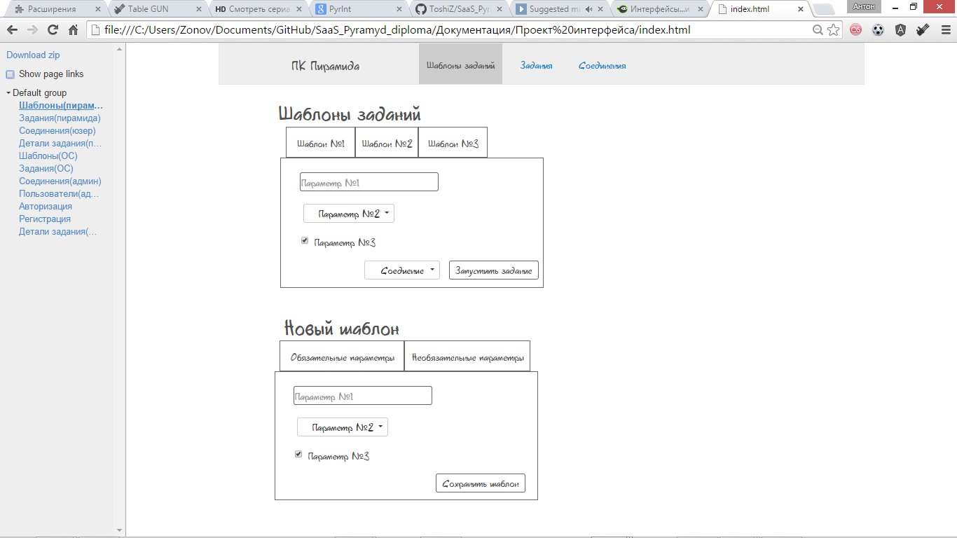

Рис. 2.2. Прототип страницы «Шаблоны заданий» ПК «Пирамида»

Под заголовком «Шаблоны заданий» находятся созданные ранее шаблоны заданий. При выборе конкретного шаблона отображаются его параметры с возможностью их редактирования. Под параметрами расположены элементы управления шаблоном: выбор соединения для запуска задания по выбранному шаблону и кнопка запуска задания.

Под заголовком «Новый шаблон» находится форма создания нового шаблона. В форме разделяются параметры обязательные для ввода и необязательные.

**Страница «Задания»**

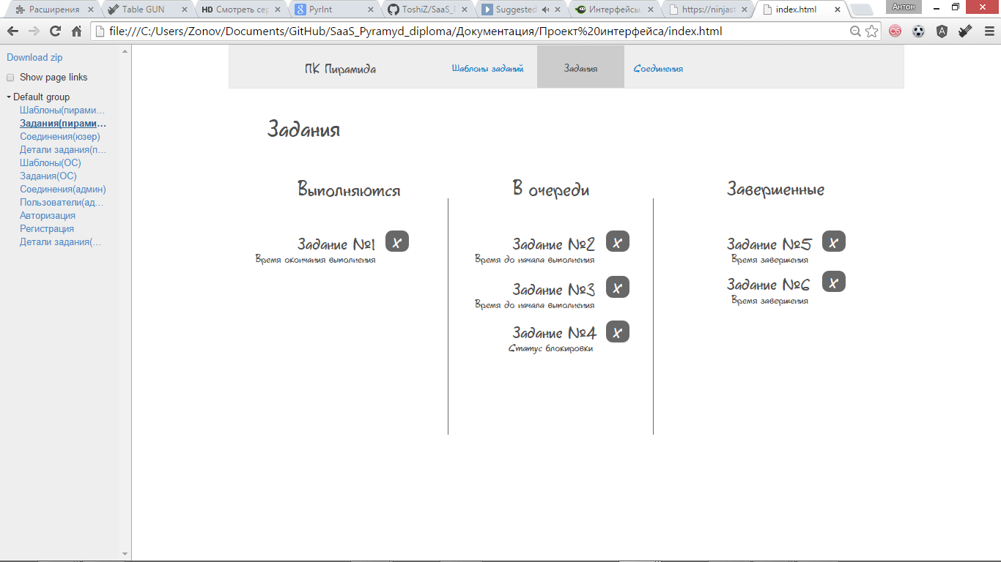

Рис. 2.3. Прототип страницы «Задания» ПК «Пирамида»

На странице отображаются все задания пользователя, сгруппированные по их статусу: на выполнении, в очереди (заблокировано), завершено. Задания отображаются в виде имени задания и дополнительной информации о его статусе под именем. Дополнительной информацией может быть:

* прогнозируемое время окончания выполнения для заданий, находящихся на выполнении;
* прогнозируемое время до начала выполнения или статус блокировки для заданий, находящихся в очереди;
* время завершения для завершенных задач.

Кнопка «Х» справа от имени задания в соответствии со статусом задания выполняет: остановку выполнения задания, удаление задания из очереди или удаление информации о задании из базы заданий пользователя.

Нажатие на имя задания переведет на страницу «Детали задания».

**Страница «Детали задания»**

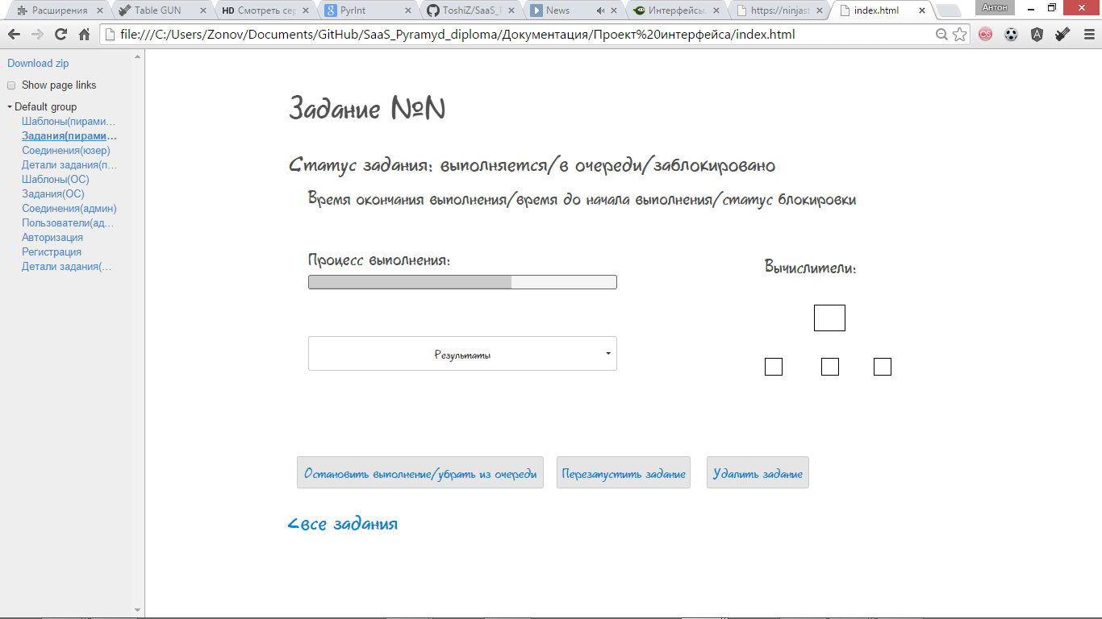

Рис. 2.4. Прототип страницы «Детали задания» ПК «Пирамида»

Страница предоставляет подробную информацию о задании и результаты выполнения в реальном времени, а также содержит элементы управления заданием.

Процесс выполнения отображает долю выполненной работы по отношению ко всей работе. Результаты отображаются в тестовом виде.

**Страница «Соединения»**

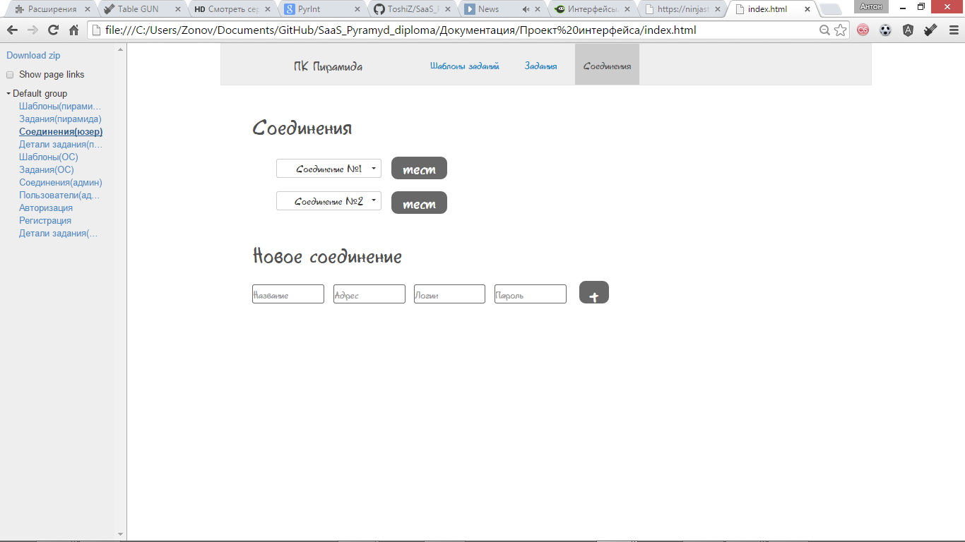

Рис. 2.5. Прототип страницы «Соединения» ПК «Пирамида»

Под заголовком «Соединения» находятся созданные пользователем ssh-соединения. Нажав на имя соединения, в выпадающей форме можно редактировать параметры ssh-соединения. Кнопка «тест» позволяет проверить работоспособность соединения.

Ниже находится форма создания нового ssh-соединения.

### 2.1.2. Проект пользовательского интерфейса облачного сервиса

Интерфейс облачного сервиса разделяется на интерфейсы пользователя и администратора, а также единый интерфейс аутентификации.

**Интерфейс пользователя облачного сервиса**

Интерфейс пользователя подобен интерфейсу ПК «Пирамида» со следующими отличиями (рис. 2.6):

* отсутствуют элементы управления соединениями, в том числе страница «Соединения»;
* в навигационном меню добавляется кнопка «Выход» - выход из текущей учетной записи.



Рис. 2.6. Проект интерфейса пользователя облачного сервиса

**Интерфейс администратора облачного сервиса**



Рис. 2.7. Проектинтерфейса администратора облачного сервиса

**Страница «Соединения»**

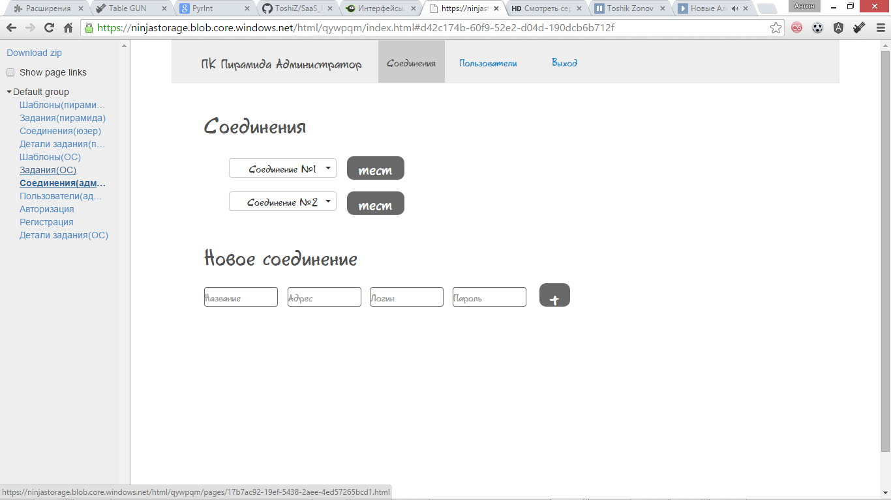

Рис. 2.8. Прототип страницы «Соединения» облачного сервиса

Страница «Соединения» идентична соответствующей странице интерфейса ПК «Пирамида».

**Страница «Пользователи»**

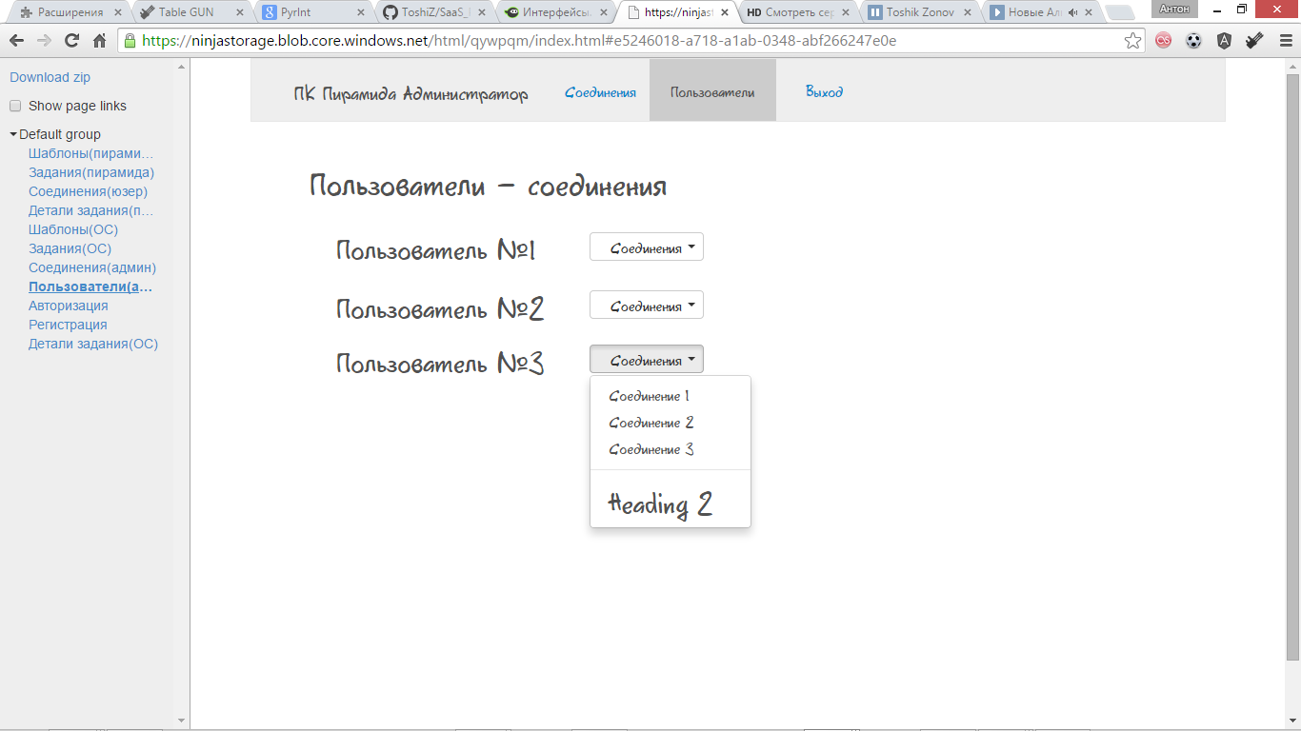

Рис. 2.9. Прототип страницы «Пользователи» облачного сервиса

Страница «Пользователи» позволяет администратору выделить доступные каждому пользователю соединения.

**Интерфейс аутентификации**

Для не авторизованных пользователей стартовой страницей облачного сервиса является страница авторизации (рис. 2.10).

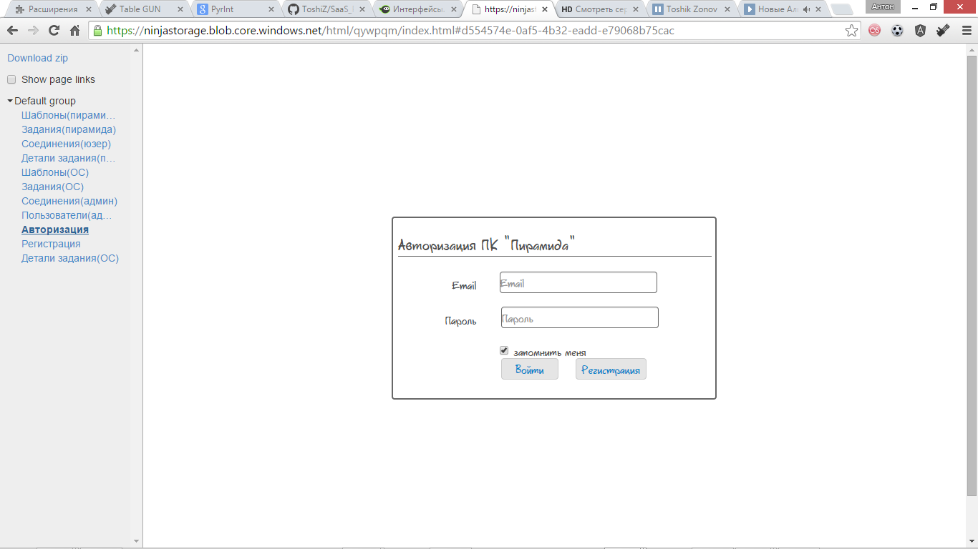

Рис. 2.10. Прототип страницы авторизации облачного сервиса

Пользователю предлагается ввести логин (e-mail) и пароль своей учетной записи. Отметка «запомнить меня» позволяет сохранить введенные пользователем данные и не запрашивать их при повторном доступе к облачному сервису.

Не зарегистрированный ранее пользователь может пройти регистрацию нажав кнопку «Регистрация».

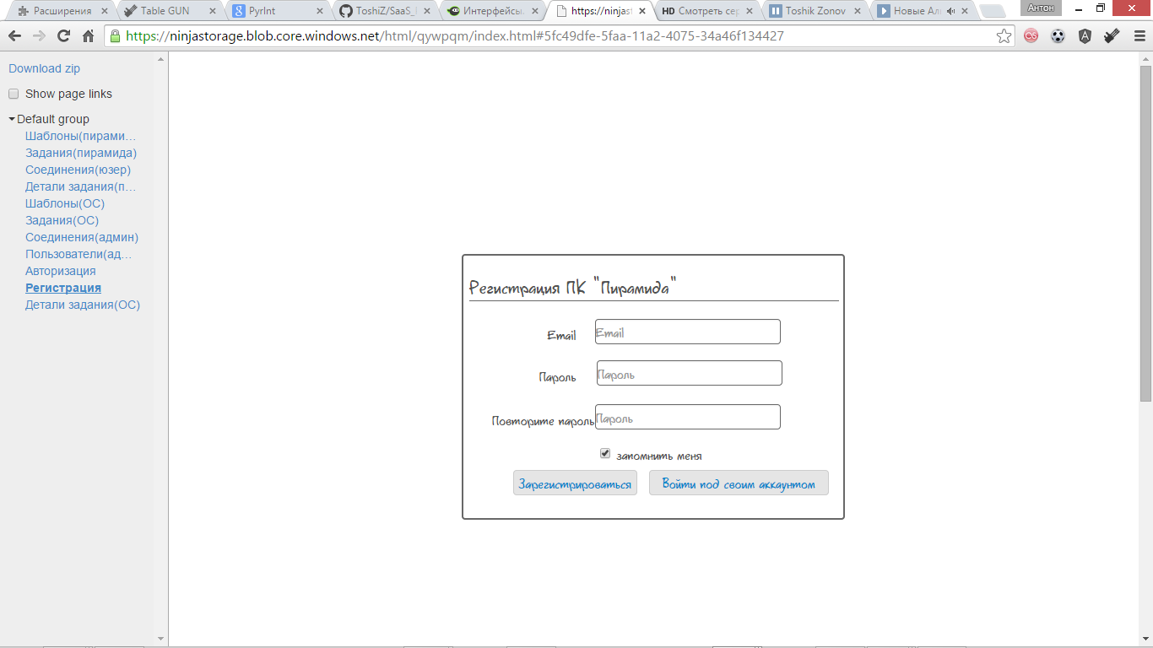

Рис. 2.11. Прототип страницы регистрации облачного сервиса

## 2.2. Проект облачного сервиса на базе программных комплексов «Пирамида» и СУППЗ

### 2.2.1. Архитектура облачного сервиса

Место облачного сервиса в цепочке предоставления ПК «Пирамида», как сервиса демонстрирует рисунок 2.12.



Рис. 2.12. Архитектура облачного сервиса

Пользователь облачного сервиса через веб-интерфейс получает доступ к представлению SaaS. Представление SaaS включает следующий функционал:

* предоставление интерфейса СУППЗ, определенного требованиями к облачному сервису;
* хранение и обработка пользовательских данных.

Проект облачного сервиса включает 3 составляющих:

* проект клиентской части приложения, реализующей веб-интерфейс;
* проект серверной части приложения, реализующей представление SaaS;
* проект интерфейса взаимодействия клиентской и серверной частей приложения.

### 2.2.2. Структура облачного сервиса



Рис. 2.13. Структура облачного сервиса

Взаимодействие клиентской и серверной частей сервиса строится в соответствии с архитектурой RESTful. REST API подразумевает унифицированный доступ к данным с некоторым ограниченным набором действий над ними. Данные, которыми обмениваются клиент и сервер также организованы в единый формат JSON.

*Сервисы REST API* клиентской части сервиса преобразуют запросы контроллеров в формат JSON и производят обмен данными с сервером по протоколу HTTP.

*Контроллеры REST API* серверной части сервиса в ответ на запрос пользователя производят следующие действия:

* в случае запроса к БД контроллер вносит изменения в БД, либо возвращает данные, преобразовав их в формат JSON;
* в случае запроса на действие с СУППЗ вызывается соответствующее действие контроллера SSH-соединений, ответ на которое преобразуется котроллером REST API в формат JSON и отправляется клиенту.

Интерфейс REST API представляет из себя ряд действий, доступ к которым осуществляется через URL в форматах:

*GET/имя_модели_данных.json* – выборка всех данных модели.

*GET/имя_модели_данных/идентификатор_экземпляра.json* – выборка одного экземпляра модели по идентификатору.

*POST/имя_модели_данных.json* – создание нового экземпляра модели.

*PATCH/PUT/имя_модели_данных/идентификатор_экземпляра.json* – редактирование экземпляра модели по идентификатору.

*DELETE/имя_модели_данных/идентификатор_экземпляра.json* – удаление экземпляра модели по идентификатору.

### 2.2.4. Проект клиентской части облачного сервиса

Используя проект интерфейса облачного сервиса, можно выделить 3 одностраничных приложения:

* приложение интерфейса пользователя;
* приложение интерфейса администратора;
* приложение интерфейса аутентификации.

**Приложение интерфейса пользователя**

Интерфейс пользователя спроектирован на трех страницах: «Шаблоны заданий», «Задания» и «Детали задания». Страницам соответствуют представления и их контроллеры (рис. 2.14).



Рис. 2.14. Структура приложения интерфейса пользователя

В маршрутизаторе прописаны пути и url-доступа к представлениям и контроллерам.

Приложение пользователя оперирует двумя сущностями: «Шаблоны заданий» и «Задания». Этим сущностям соответствуют сервисы шаблонов и заданий, организующие REST API с серверной частью облачного сервиса.

Управление заданиями осуществляется вызовом действий контроллеров серверной части облачного сервиса, отвечающих за SSH-соединения с вычислительными установками. REST API к этим действиям организует сервис SSH-действий.

Представления и контроллеры обмениваются данными через общее хранилище.

Контроллер шаблоноввыполняет следующие функции:

* загружает все шаблоны пользователя, сохраненные в БД серверной части облачного сервиса;
* отправляет новый шаблон для сохранения в БД серверной части облачного сервиса;
* удаляет шаблон из БД серверной части облачного сервиса;
* запускает задание по выбранному шаблону.

Контроллер заданийвыполняет следующие функции:

* загружает все задания пользователя, сохраненные в БД серверной части облачного сервиса;
* останавливает выполнение выбранного задания;
* удаляет из очереди выбранное задание;
* удаляет завершенное задание из БД серверной части облачного сервиса;
* синхронизирует состояние данных клиентской и серверной частей облачного сервиса каждые 2 секунды.

Контроллер деталей задания выполняет следующие функции:

* останавливает выполнение выбранного задания;
* удаляет из очереди выбранное задание;
* удаляет завершенное задание из БД серверной части облачного сервиса;
* синхронизирует состояние данных клиентской и серверной частей облачного сервиса каждые 2 секунды.

**Приложение интерфейса администратора**

Принцип построения приложения администратора схож с принципом построения приложения пользователя, с точностью до изменения функций контроллеров.



Рис. 2.15. Структура приложения интерфейса администратора

Контроллер SSH-соединений выполняет следующие функции:

* загружает все соединения, сохраненные в БД серверной части облачного сервиса;
* отправляет новое соединение для сохранения в БД серверной части облачного сервиса;
* удаляет соединение из БД серверной части облачного сервиса;
* запускает тестирование работоспособности соединения.

Контроллер пользователей выполняет следующие функции:

* загружает всех зарегистрированных пользователей и доступные им соединения из БД серверной части облачного сервиса;
* загружает все соединения, сохраненные в БД серверной части облачного сервиса;
* сохраняет обновленную информацию о доступных пользователям соединениях в БД серверной части облачного сервиса;

### 2.2.5. Проект серверной части облачного сервиса

В соответствии с выбранной автором технологией разработки серверной части облачного сервиса, структура серверного приложения разбивается на модели, представления и контроллеры. На рисунке 2.16. прямоугольниками обозначены модули, целиком разработанные автором работы, прямоугольниками с двумя скругленными концами – модули, частично разработанные автором, прямоугольниками с четырьмя скругленными концами – модули, созданные автоматически.



Рис. 2.16. MVC-состав серверной части облачного сервиса

**Модели**

Спроектированные модели данных облачного сервиса образуют схему базы данных приведенную на рисунке 2.17.



Рис 2.17. Схема БД облачного сервиса

Сущность «Пользователь» автоматически сгенерирована системой аутентификации и содержит: уникальный идентификатор пользователя, его email, шифрованный пароль, информацию о сессиях пользователя и параметры системы аутентификации.

Каждому пользователю сущности «Пользователь» может соответствовать несколько или не соответствовать ни одного задания сущности «Задания».

Каждому пользователю сущности «Пользователь» может соответствовать несколько или не соответствовать ни одного шаблона задания сущности «Шаблон задания».

Каждому пользователю сущности «Пользователь» может соответствовать несколько или не соответствовать ни одного SSH-соединения сущности «SSH-соединения». Также каждому SSH-соединению сущности «SSH-соединение» может соответствовать несколько или не соответствовать ни одного пользователя сущности «Пользователь». Для такого отношения создана связующая сущность «Пользователь-соединение», организующая отношение «многие-ко-многим».



Рис. 2.18. Сущность «Шаблон задания»

Сущность «Шаблон задания» содержит атрибуты, соответствующие параметрам паспорта задания ПК «Пирамида» в формате ini-файла (см. Руководство ПК «Пирамида»).



Рис. 2.19. Сущность «Задание»

Сущность «Задание» содержит следующие атрибуты:

* название задания – название задания, указанное пользователем при запуске;
* состояние в СУППЗ – информация представляемая командой mqinfo СУППЗ по соответствующему заданию;
* результат выполнения – содержимое файла stdout.rez, создаваемого ПК «Пирамида»;
* состояние выполнения – содержимое файла work.status, создаваемого ПК «Пирамида»;
* ошибки СУППЗ – содержимое файла errors, создаваемого СУППЗ;
* журнал - содержимое файла manager.log, создаваемого СУППЗ;
* выходной файл СУППЗ - содержимое файла output, создаваемого СУППЗ;
* статус – один из вариантов: на выполнении, в очереди, заблокировано, завершено.



Рис. 2.20. Связь «многие-ко-многим» сущностей «SSH-соединения» и «Пользователь»

Сущность «SSH-соединение» содержит следующие атрибуты:

* название соединения – название, указанное администратором при создании соединения;
* IP-адрес соединения – адрес узла, к которому производится SSH-подключение;
* логин – имя пользователя системы узла, к которому производится SSH-подключение;
* пароль – пароль пользователя системы узла, к которому производится SSH-подключение;
* токен – определяет, что это соединение использовалось последним.

**Представления**

Запуск облачного сервиса на клиентской стороне сопровождается запросом *мастер-страницы.* Мастер-страница содержит:

* основные зависимости (JavaScript- и CSS-файлы), используемые во всех частичных представлениях.
* элемент отображения страниц Angularjs-приложения.

Вместе с мастер-страницей в браузер клиента загружаются и все частичные представления соответствующего одностраничного приложения. Все частичные представления на рисунке 2.16 описаны в пункте 2.2.4.

Представления системы аутентификации автоматически сгенерированы Ruby-библиотекой Devise. Автором изменены стили сгенерированных представлений.

**Контроллеры**

Контроллеры заданий, шаблонов заданий и SSH-соединений автоматически сгенерированы при создании соответствующих моделей данных. Действия вышеперечисленных контроллеров представляют REST API к соответствующим моделям данных.

Контроллеры системы аутентификации сгенерированы Ruby-библиотекой Devise.

Контроллер SSH-действий содержит следующие действия:

* проверка работоспособности SSH-соединения;
* запуск задания по заданному шаблону задания;
* остановка выполнения задания по заданному имени задания;
* удаление из очереди задания по заданному имени задания;
* чтение содержимого файлов, определенных свойствами модели «Задание»
* получение информации о состоянии очереди СУППЗ;

Перед запуском задания из доступных пользователю SSH-соединений выбирается следующее за соединением с токеном. Если соединение работоспособно, токен переходит к выбранному соединению и задание запускается.

# Выводы по главе 2

Автором спроектированы архитектура и структура клиентской и серверной частей облачного сервиса на базе программных комплексов «Пирамида» и СУППЗ, а также пользовательские интерфейсы администратора и пользователя. Проектирование производилось в соответствии со сформированными требованиями к облачному сервису. Разработка сервиса велась с использованием выбранных инструментальных средств.

Реализована полная в соответствии с требованиями версия облачного сервиса. Исходный код проекта расположен на веб-сервисе GitHub по адресу: www.github.com/ToshiZ/SaaS_Pyramyd_diploma.

# Глава 3. ОПЫТНАЯ ЭКСПлуАТАЦИЯ ОБЛАЧНОГО СЕРВИСА НА БАЗЕ ПРОГРАММНЫХ КОМПЛЕКСОВ «ПИРАМИДА» И СУППЗ

## 3.1. Стенд разработчика ПК «Пирамида» под управлением СУППЗ

Перед началом работы с облачным сервисом необходимо разработать испытательный стенд ПК «Пирамида» под управлением СУППЗ, который будет выступать в качестве вычислительной установки для проведения испытаний сервиса.

### 3.1.1. Механизм совмещения ПК «Пирамида» с СУППЗ

Совмещение ПК «Пирамида» с СУППЗ позволяет организовать коллективный доступ пользователей к вычислительной установке с возможностью использования на ней ПК «Пирамида» при организации вычислений.

Механизм сопряжения СУППЗ с прикладными программными системами используется следующим образом:

* пользователь запускает командный файл epkrun, на вход которому подает паспорт задания для ПК «Пирамида». Команда epkrun анализирует свои параметры запуска, составляет паспорт задания для СУППЗ и выполняет постановку паспорта в очередь;
* в процессе выполнения файла runmvs.bat при постановке задачи на счет, на основе выделенных вычислительных модулей генерируется конфигурационный файл ПК «Пирамида», в котором выделенные модули выстраиваются в виде иерархической древовидной структуры;
* после генерации конфигурационного файла, на выделенных модулях происходит последовательный запуск исполняемых файлов ПК «Пирамида» в соответствие с составленной в конфигурационном файле иерархической структурой.

Полная схема представлена на рис. 3.1.

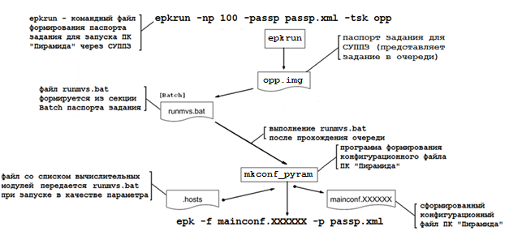

Рис. 3.1. Схема сопряжения ПК «Пирамида» и СУППЗ

При вызове командного файла epkrun происходит формирование паспорта задачи и постановка его в очередь. Из секции Batch паспорта генерируется файл runmvs.bat, который на момент запуска получает файл со списком выделенных вычислительных модулей. В процессе запуска задачи файл runmvs.bat, на основе полученного списка формирует конфигурационный файл запуска ПК «Пирамида» и производит запуск командного файла центрального менеджера epk.

В общем случае, для каждой конкретной задачи, на вычислителе разворачивается собственный экземпляр ПК «Пирамида», на котором производится вся вычислительная работа.

### 3.1.2. Стенд разработчика ПК «Пирамида» под управлением СУППЗ

Стенд представляет из себя набор виртуальных машин под управлением VM Ware. Состав стенда:

* центральный сервер “head” (ubuntu-14.10-server-i386);
* 3 узла: “node1”, “node2”, “node3” (ubuntu-14.10-server-i386).

Сетевая инфраструктура настроена в соответствии с правилами, описанными в документации по СУППЗ и «Пирамида». На рисунке 3.2 отображены адреса машин в сети.

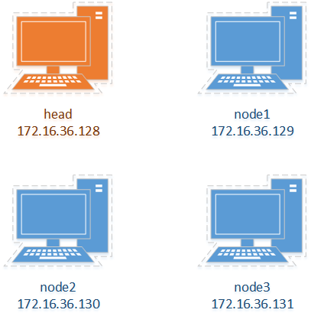

Рис. 3.2. IP – адреса сети испытательного стенда

Все файлы СУППЗ и «Пирамида» хранятся в сетевой папке /common центрального сервера. Также в ней находится ПО организующее работу «Приамида» в составе СУППЗ. К папке имеют доступ все узлы. Задания хранятся в домашнем каталоге пользователя user на каждой машине.

### 3.1.3. Опытная эксплуатация ПК «Пирамида» в составе СУППЗ

Запуск задачи на счет производится пользователем с логином user из каталога test, домашней директории, в которой находится исполняемый файл последовательной программы opp и предназначенный для нее паспорт задания example.ini ПК «Пирамида». Пользователь при этом находится на управляющей машине supz с адресом 172.16.32.128.

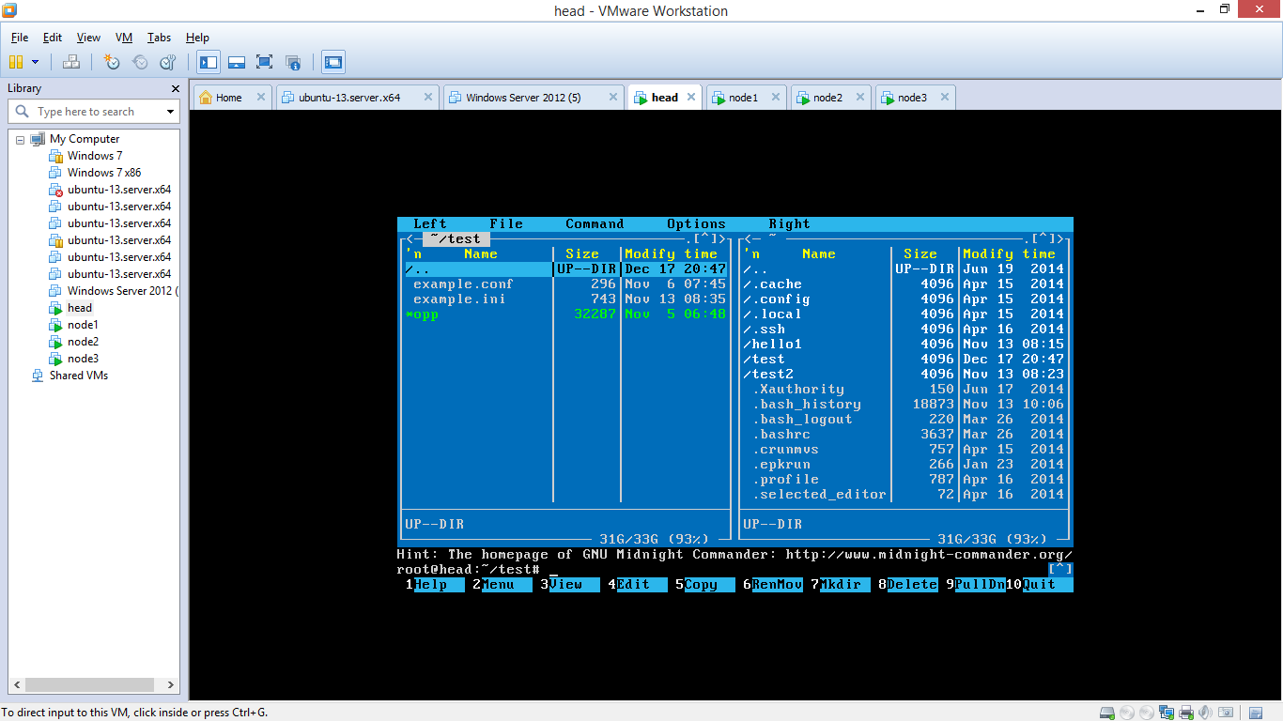

Рис. 3.3. Каталог задания

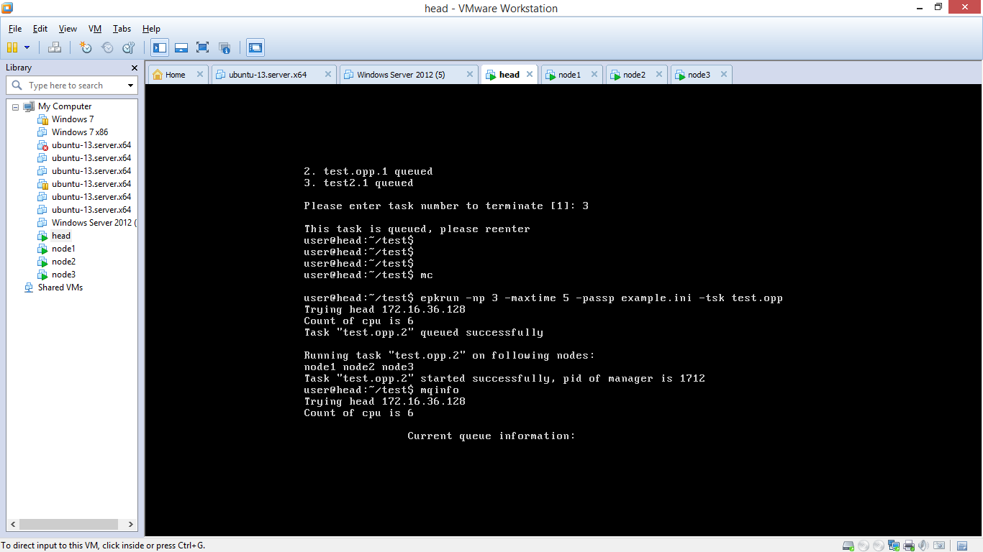

Рис. 3.4. Запуск ПК «Пирамида» через СУППЗ

Состояния очереди после запуска задачи представлено на рисунке 3.5. Проверка состояния очереди осуществляется путем введения команды mqinfo.

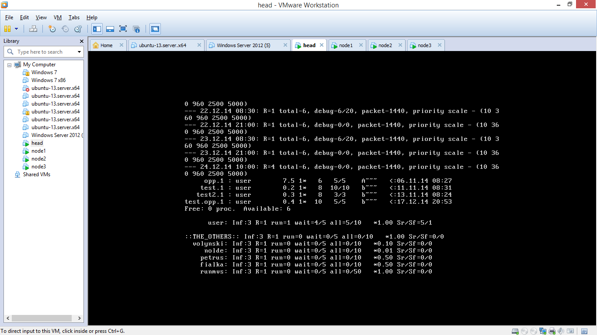

Рис. 3.5. Состояние очереди после запуска задачи

К моменту запуска ПК «Пирамида» был сформирован конфигурационный файл запуска с именем mainconf.UvLvAd (рис. 3.6).

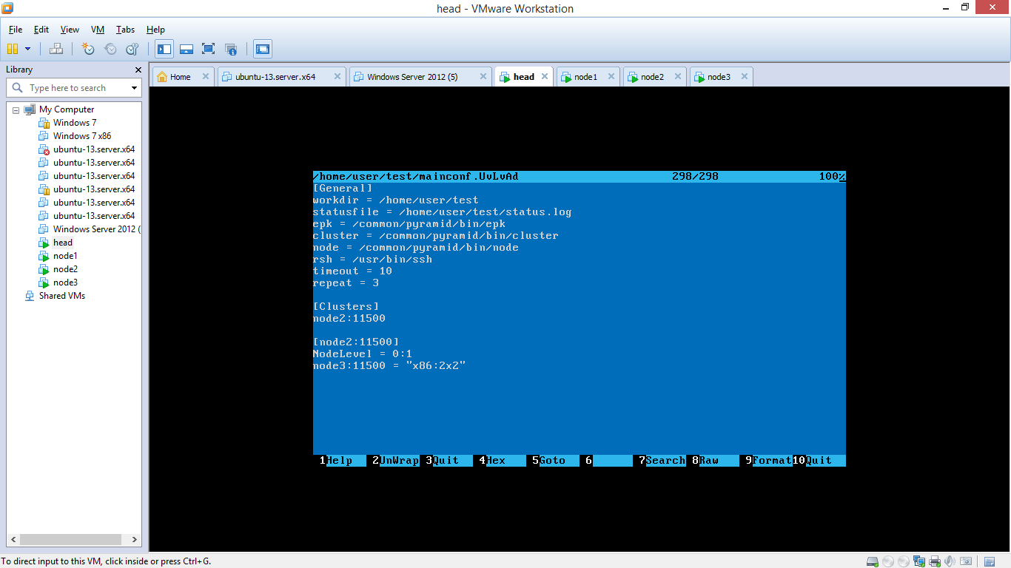

Рис. 3.6. Конфигурационный файл запуска ПК «Пирамида»

В секции Clusters показано, что Пирамида в процессе счета будет иметь один кластер, с менеджером node2, и один вычислительный модуль в кластере node3. Рассмотренный конфигурационный файл существует до тех пор, пока не завершит работу менеджер центрального сервера epk. После того как epk завершает работу, файл удаляется.

В результате работы ПК «Пирамида», в каталог из которого происходил запуск, записываются файлы-журналы работы программного комплекса, файлы с результатами работы, а также отчеты о выявленных ошибках.

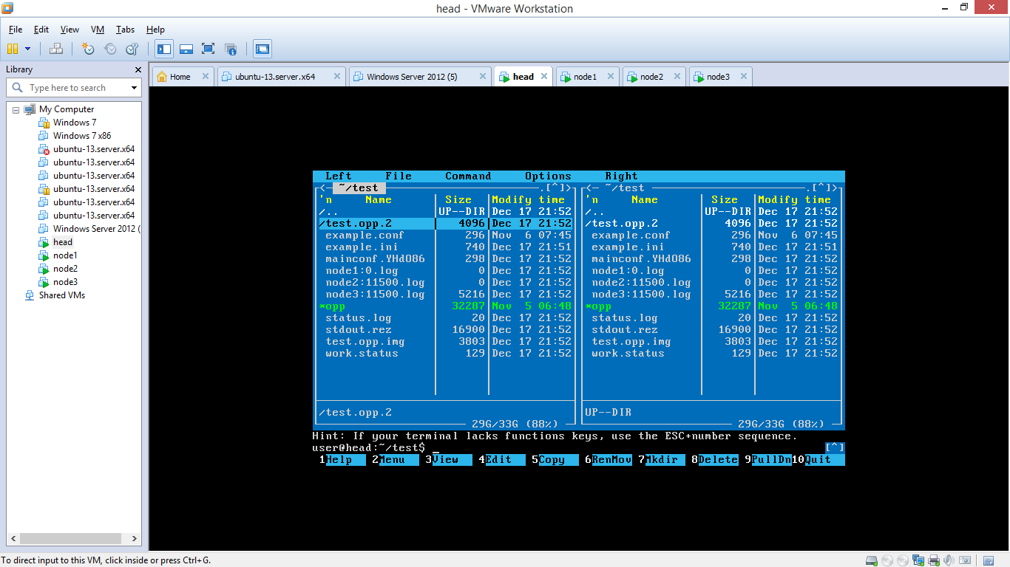

Рис. 3.7. Структура каталога после завершения работы ПК «Пирамида»

В составе СУППЗ, ПК «Пирамида» отображает ход своей работы файл errors, который находится в каталоге имя_задачи.номер_задачи, в данном случае в каталоге test.opp.2.

Результаты счета записываются в итоговом файле результатов stdout.rez, при этом отображается каждый вызов одной последовательной программы. Более подробно формат отображения результатов рассмотрен в документе «Программный комплекс «Пирамида». Руководство пользователя».

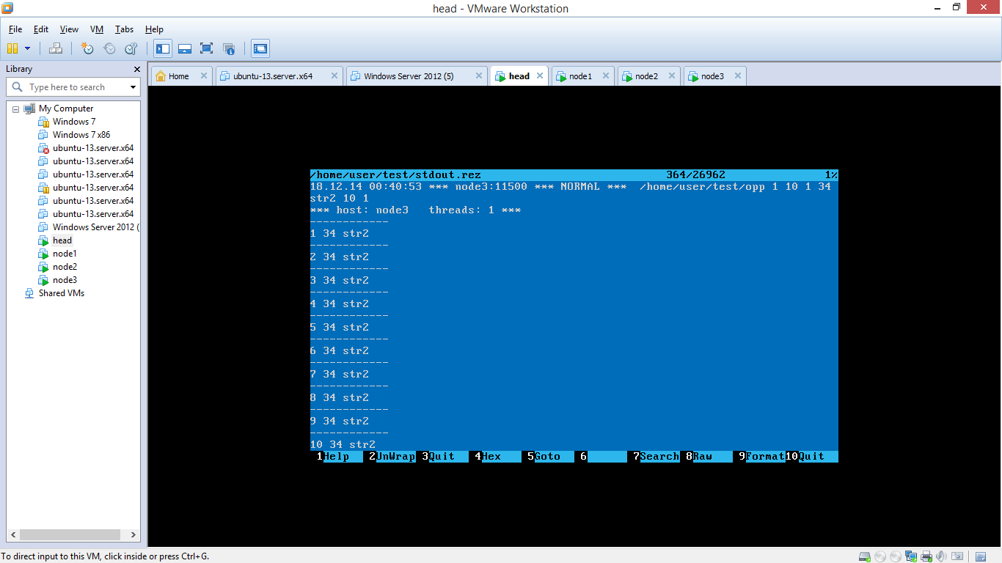

Рис. 3.8. Результаты работы ПК «Пирамида» в составе СУППЗ

## 3.2. Руководство пользователя облачного сервиса

Облачный сервис позволяет выполнять пользователю следующие действия:

1. Создавать/удалять/редактировать шаблоны заданий.
2. Запускать задание по выбранному шаблону.
3. Останавливать и удалять из очереди запущенные задания.
4. Удалять и перезапускать завершенные задания.
5. Просматривать результаты выполнения задания.
6. Просматривать состояние выполнения задания.

**Создание/удаление/редактирование шаблона задания**

Создания шаблона задания:

1. В навигационном меню перейти на страницу шаблоны.

2. На открывшейся странице нажать кнопку «Создать шаблон» (рис. 3.9).

3. Ввести параметры шаблона в открывшейся форме (рис. 3.10) и нажать кнопку «Добавить». Новый шаблон появится в списке шаблонов.

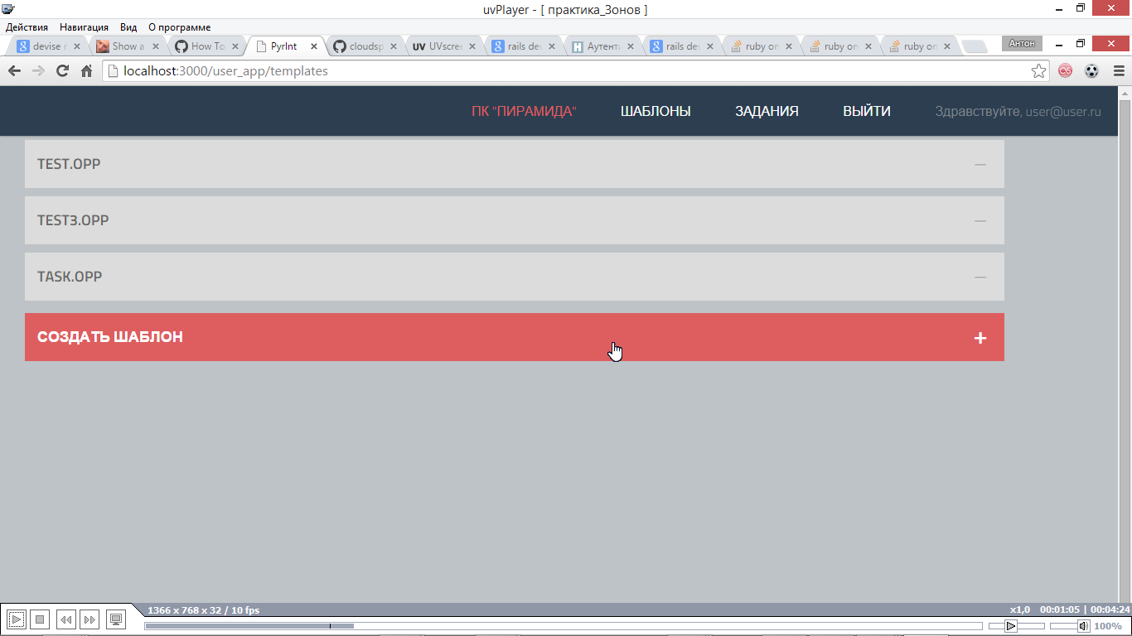

Рис. 3.9. Кнопка «Создать шаблон»

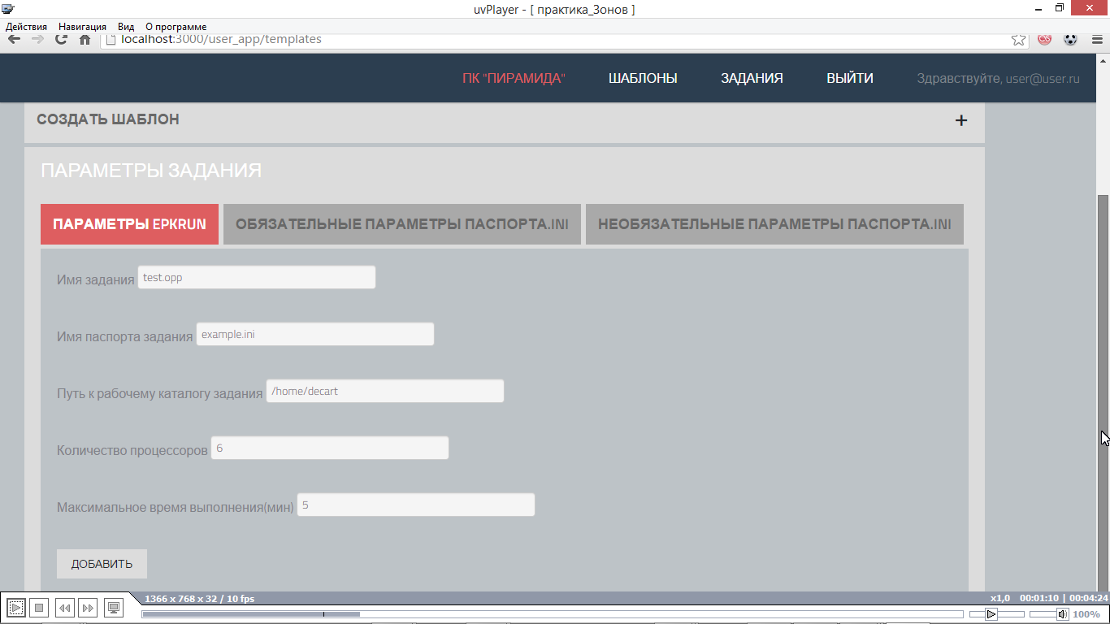

Рис. 3.10. Форма создания шаблона задания

Удаление шаблона задания:

1. Справа от названия шаблона нажать кнопку «-» (рис. 3.11).

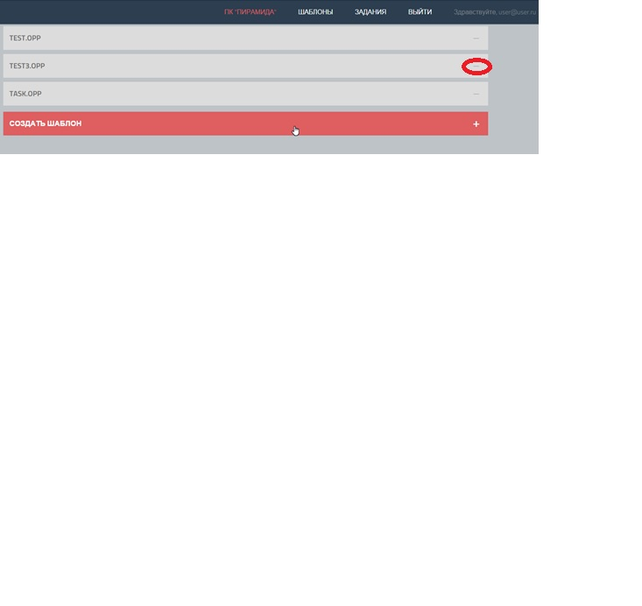

Рис. 3.11. Удаление шаблона задания

Удаление шаблона задания:

1. Перейти к параметрам шаблона задания, нажав на блок с соответствующем названием шаблона (рис. 3.12).

2. Изменить параметры шаблона задания (рис. 3.13). Изменения сохранятся автоматически.

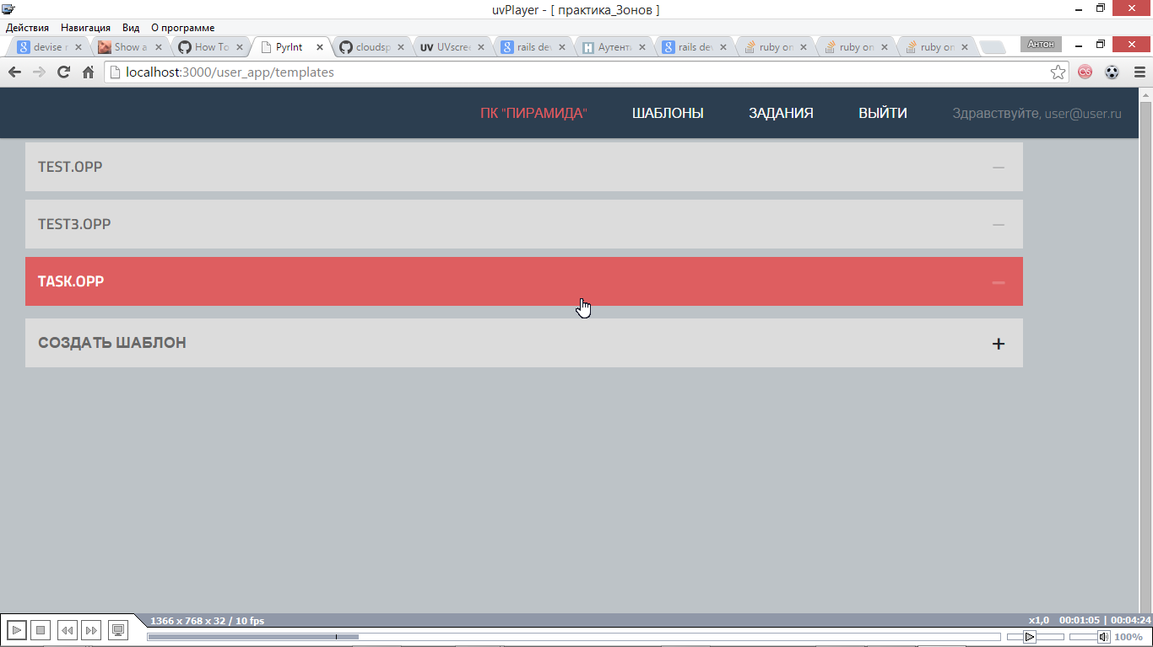

Рис. 3.12. Выбор шаблона задания

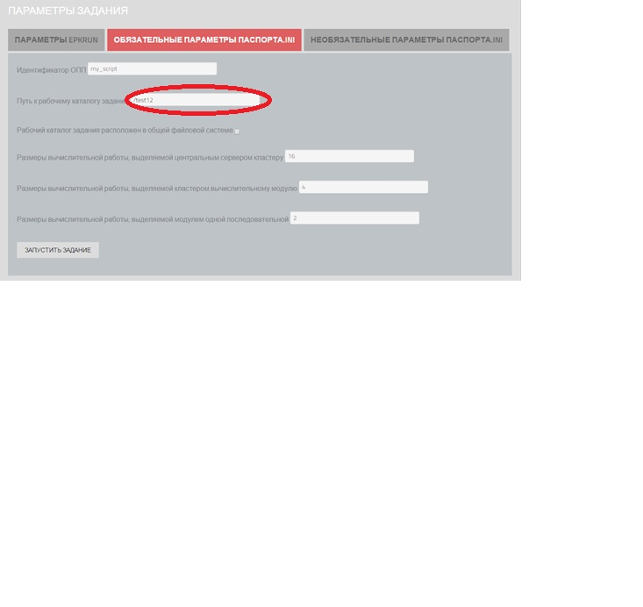

Рис. 3.13. Изменение параметров шаблона задания.

**Запуск задания по выбранному шаблону**

1. Перейти к параметрам шаблона задания, нажав на блок с соответствующем названием шаблона (рис. 3.12).

2. Нажать кнопку «Запустить задание»

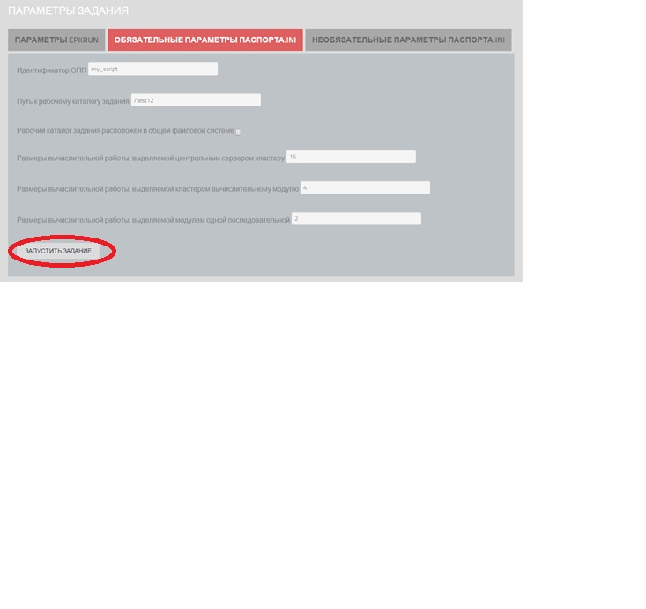

Рис. 3.14. Запуск задания по шаблону

**Остановка и удаление из очереди запущенного задания**

Способ №1 (остановка/удаление/удаление из очереди задания на странице «Задания»:

1. Перейти на страницу «Задания», нажав кнопку «Задания» в навигационном меню (рис. 3.15).

2. Нажать кнопку «x» справа от названия задания (рис. 3.16).

2.1. В случае задания находящегося на выполнении, произойдет остановка выполнения.

2.2. В случае задания находящегося в очереди, произойдет удаление задания из очереди.

2.3. В завершенного задания, произойдет удаление информации о задании.

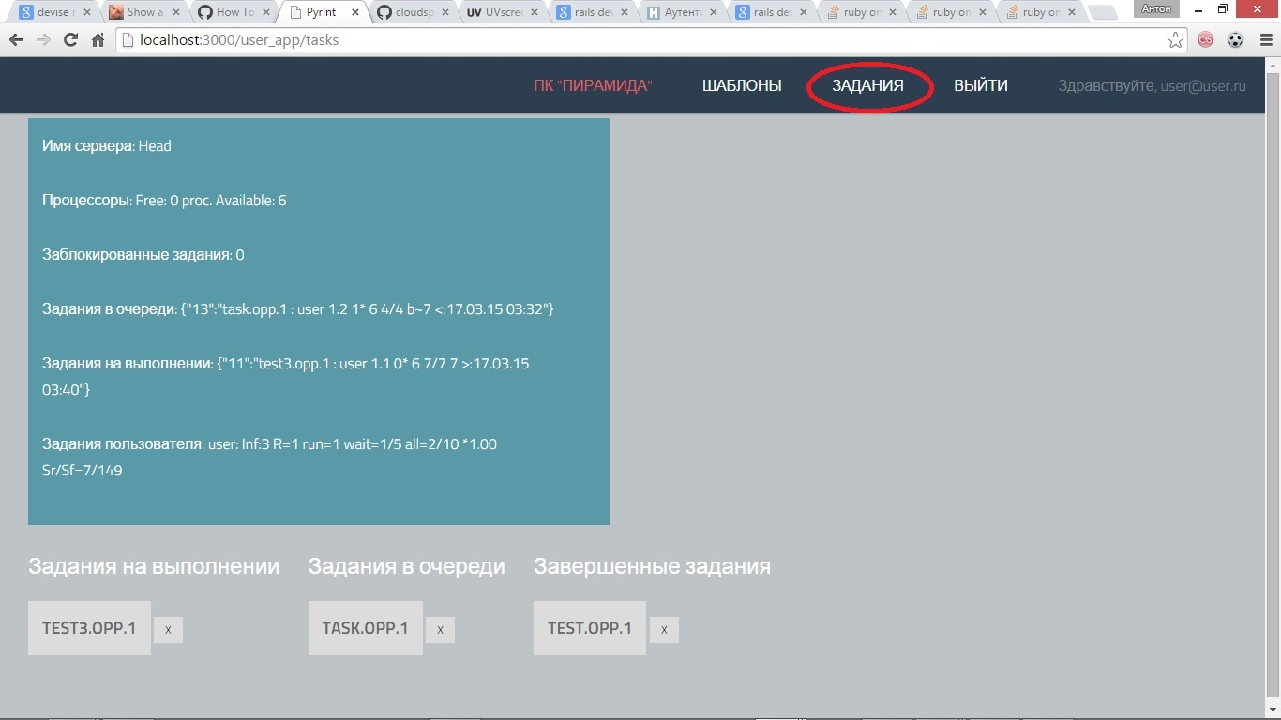

Рис. 3.15. Страница «Задания»

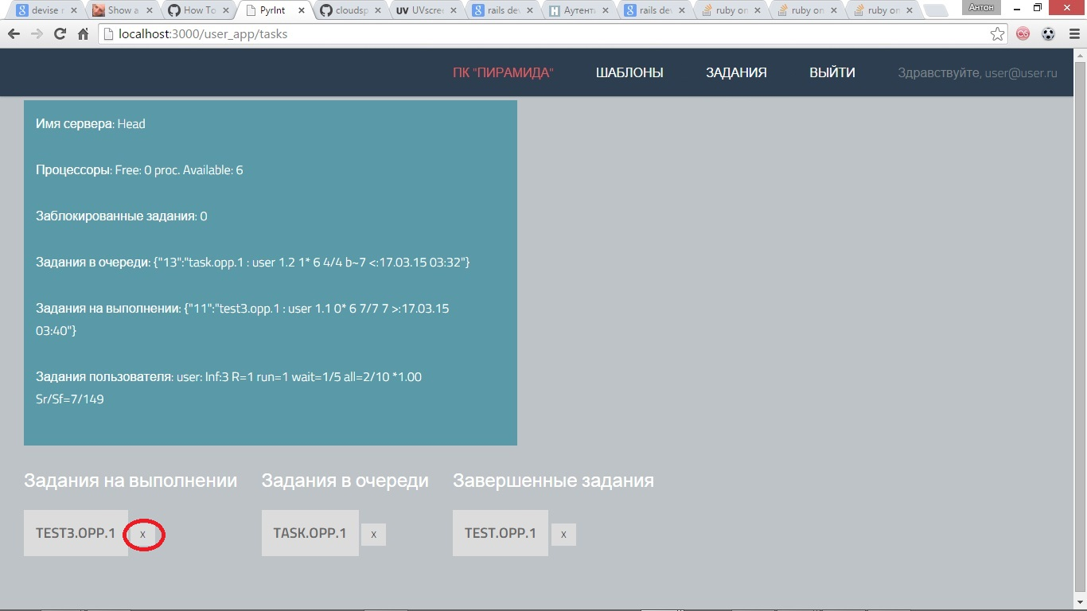

Рис. 3.16. Остановка/удаление из очереди запущенного задания

Способ №2 (остановка/удаление из очереди запущенного задания на странице «Детали задания»:

1. Перейти на страницу «Детали задания», нажав на кнопку с названием задания.

2. Если задание находится на выполнении, нажать кнопку «Остановить задание» (рис. 3.18).

3. Если задание находится в очереди, нажать кнопку «Удалить задание из очереди» (рис. 3.19).

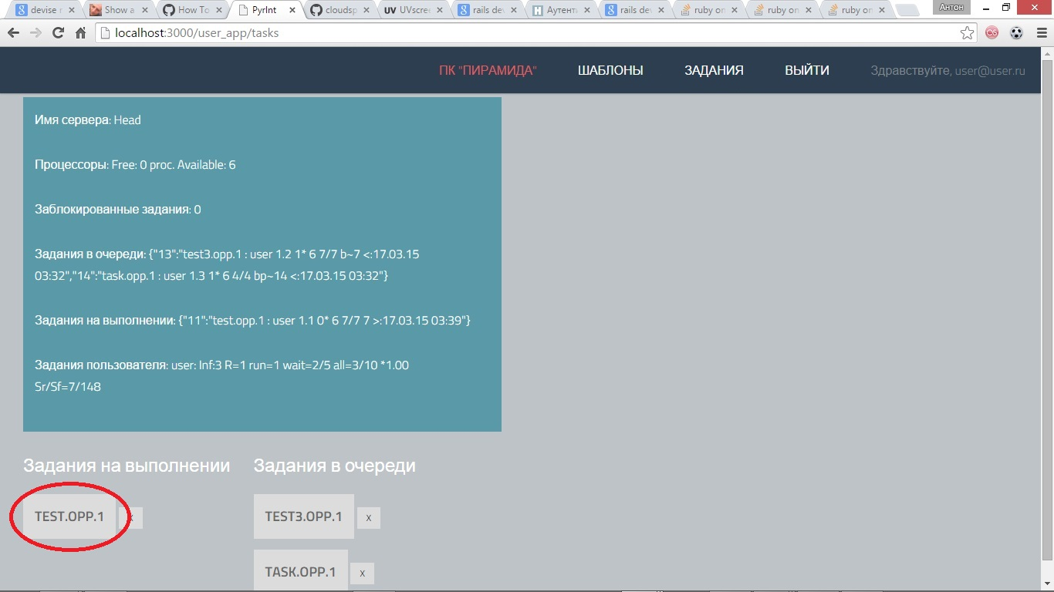

Рис. 3.17. Переход к странице «Детали задания»

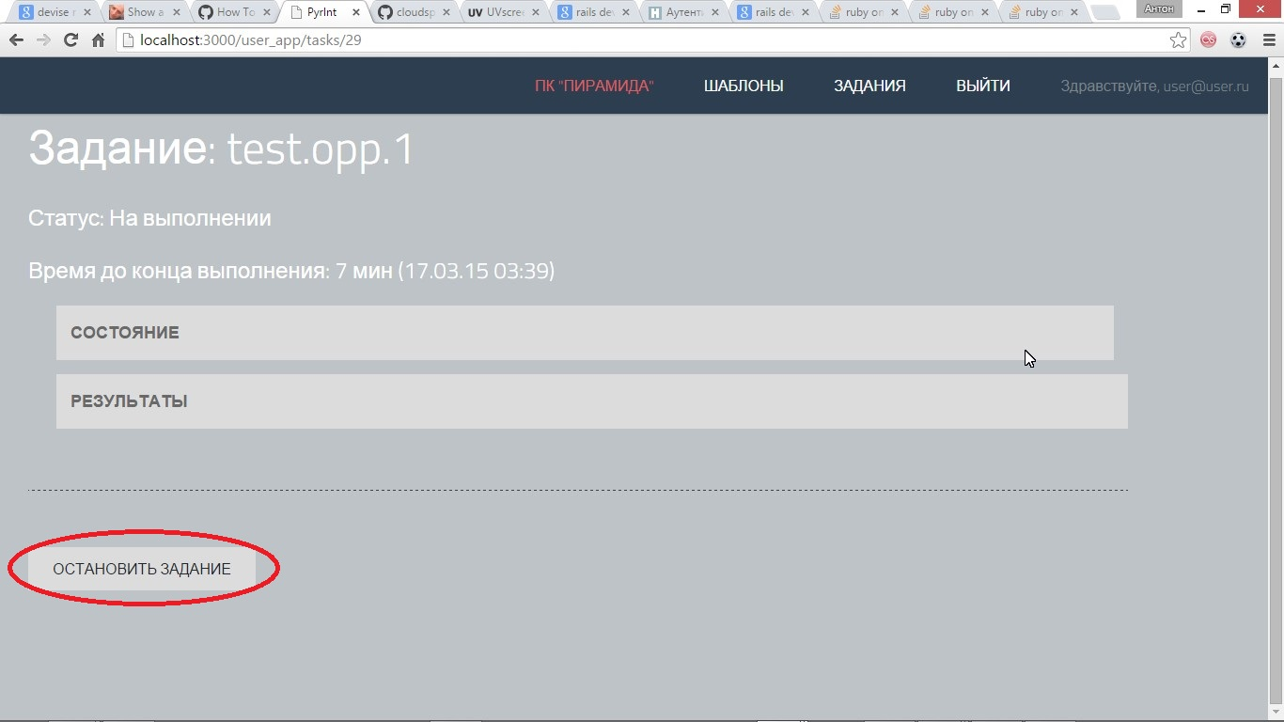

Рис. 3.18. Остановка выполнения задания

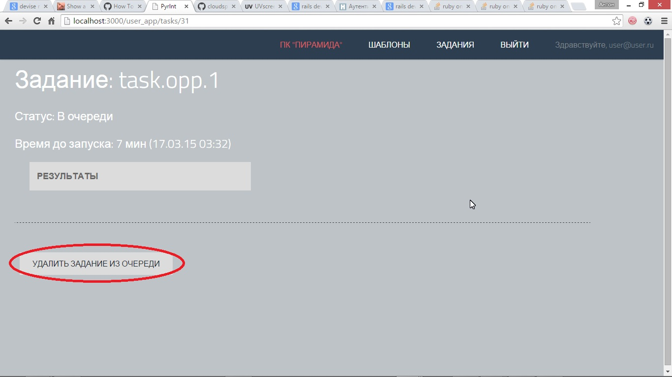

Рис. 3.19. Удаление задания из очереди

**Удаление и перезапуск завершенного задания**

1. Перейти на страницу «Детали задания» (рис. 3.17).

2. Нажать кнопку «Удалить задание» или «Перезапустить задание» (рис. 3.20).



Рис. 3.20. Удаление и перезапуск завершенного задания

**Просмотр результатов выполнения задания**

1. Перейти на страницу «Детали задания» (рис. 3.17).

2. Нажать кнопку «Результаты» (рис. 3.21).

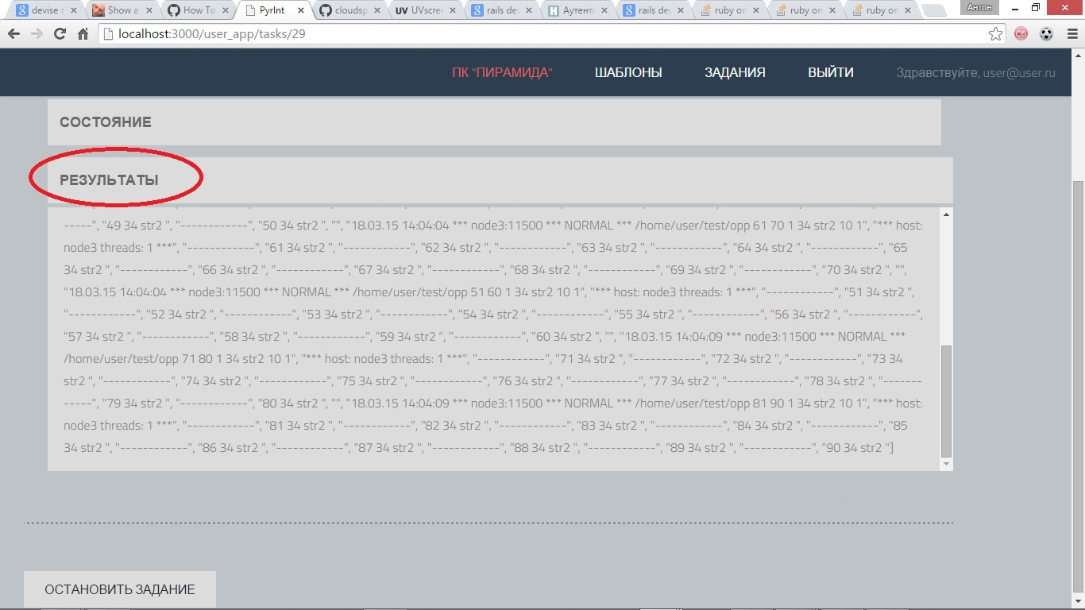

Рис. 3.21. Просмотр результатов выполнения задания

**Просмотр состояния выполнения задания**

1. Перейти на страницу «Детали задания» (рис. 3.17).

2. Нажать кнопку «Результаты» (рис. 3.22).

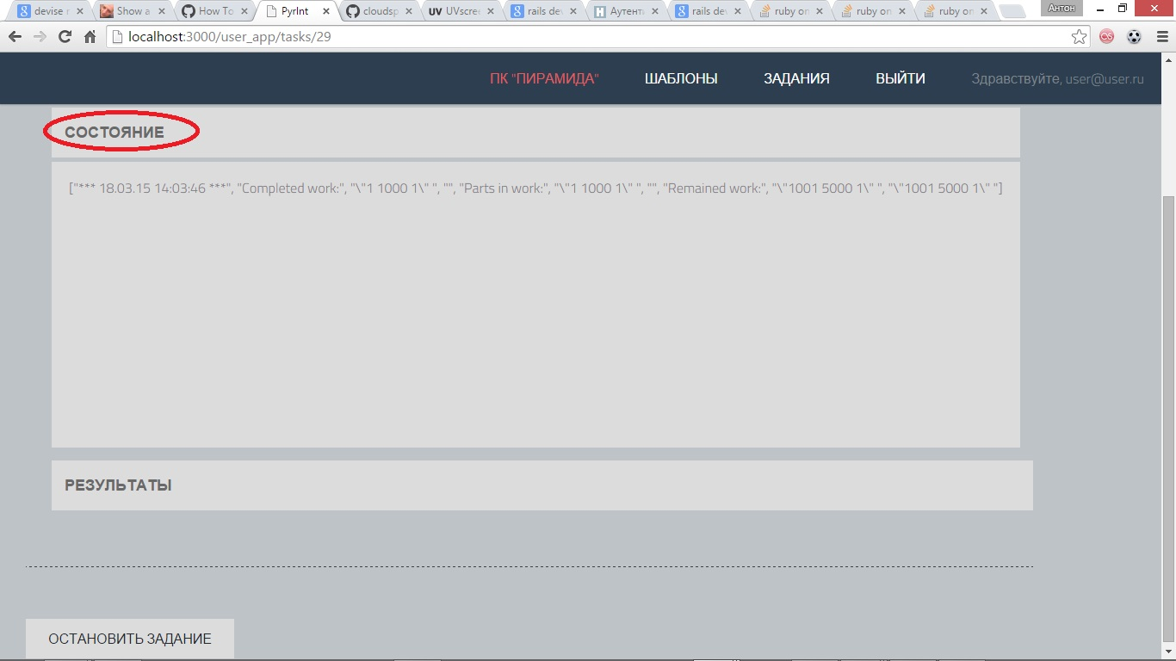

Рис. 3.22. Просмотр состояния выполнения задания

## 3.3. Руководство оператора (администратора)

Облачный сервис позволяет выполнять администратору следующие действия:

1. Создавать новые SSH-соединения.

2. Проверять работоспособность SSH-соединений.

3. Удалять SSH-соединения.

4. Назначать пользователям доступные SSH-соединения.

**Создание нового SSH-соединения**

1. Перейти на страницу «Соединения», нажав кнопку «Соединения» навигационного меню (рис. 3.23).

2. Ввести параметры SSH-соединения в поля под заголовком «Новое соединение», нажать кнопку «Добавить» (рис. 3.23).

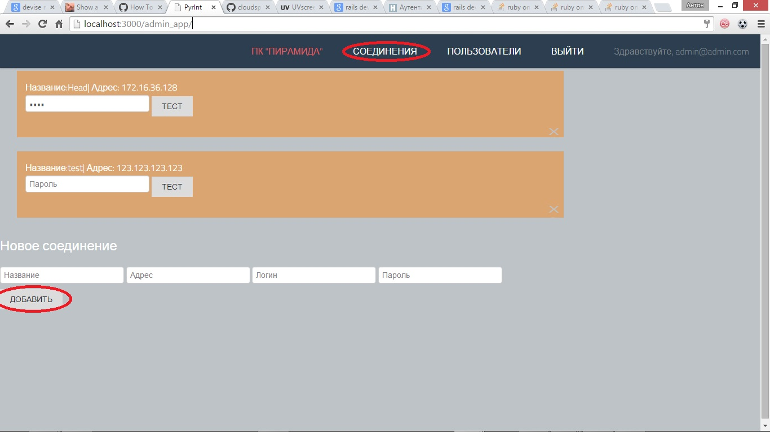

Рис. 3.23. Страница «Соединения»

**Проверка работоспособности SSH-соединения**

1. Нажать кнопку «Тест» в блоке проверяемого соединения. Зеленый индикатор справа от кнопки «Тест» означает работоспособность соединения, красный индикатор означает, что соединение не доступно (рис. 2.24).

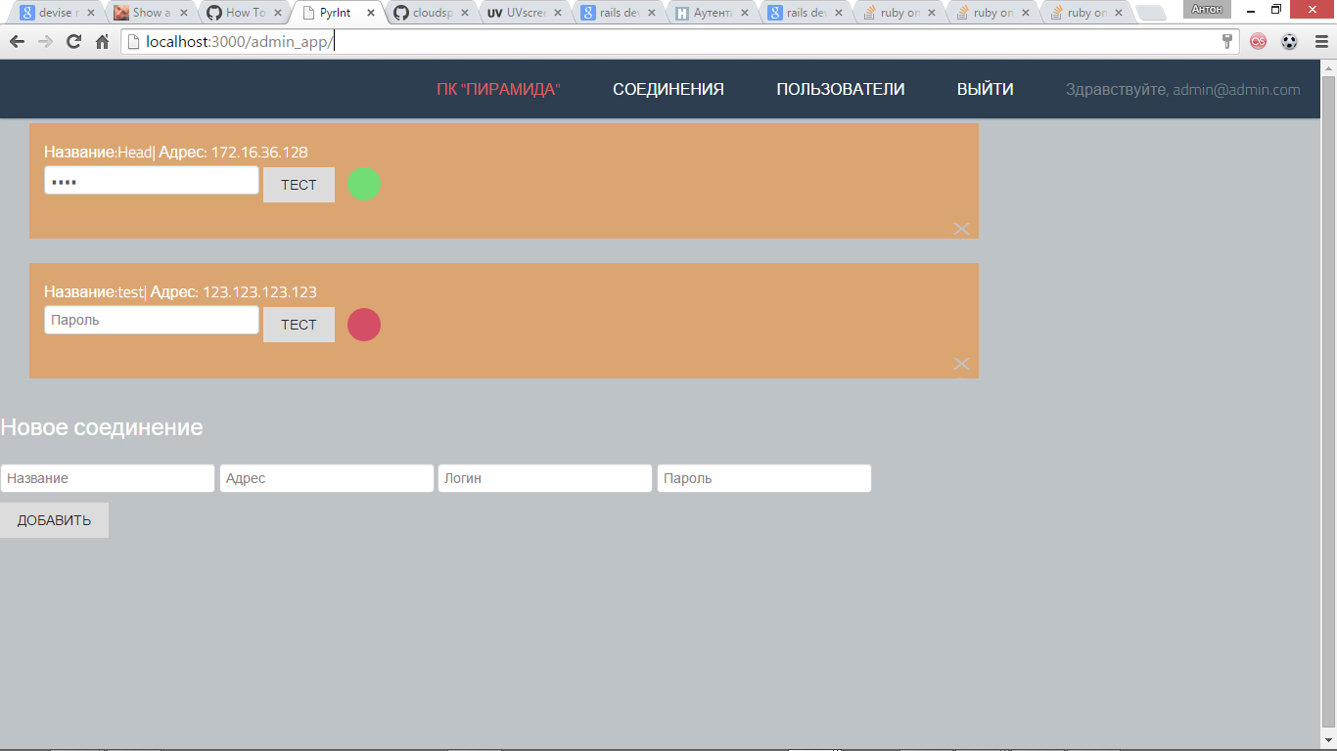

Рис. 2.24. Проверка работоспособности SSH-соединения

**Удаление SSH-соединения**

1. Нажать кнопку «x» в блоке соответствующего соединения (рис. 2.25).

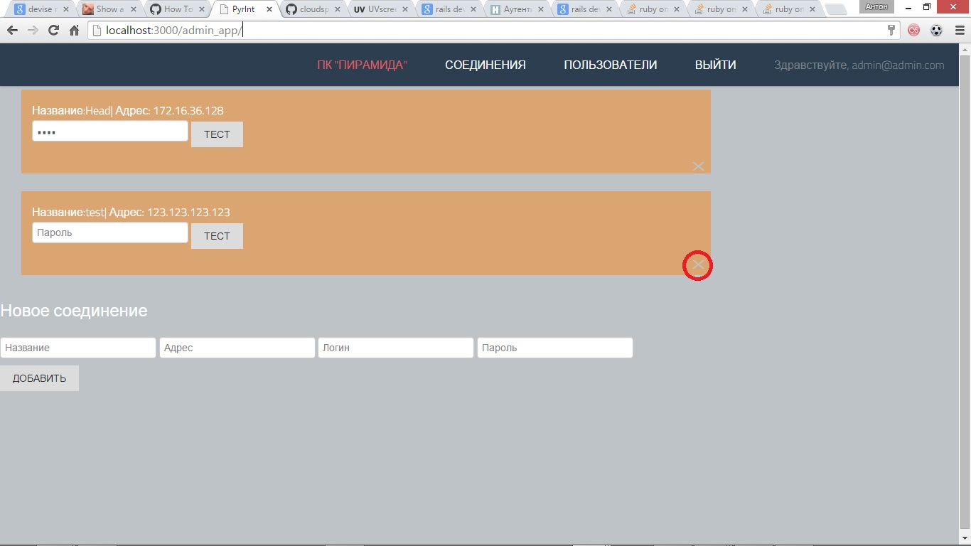

Рис. 3.25. Удаление SSH-соединения

**Назначение пользователю доступных SSH-соединений**

1. Перейти на страницу «Пользователи», нажав кнопку «Пользователи» навигационного меню (рис. 3.26).

2. Выбрать пользователя. В выпадающем списке всех SSH-соединений выделить доступные пользователю. На рисунке 3.26, обведенное овалом соединение считается выделенным. Выделение и снятие выделения осуществляются нажатием на блок соединения.

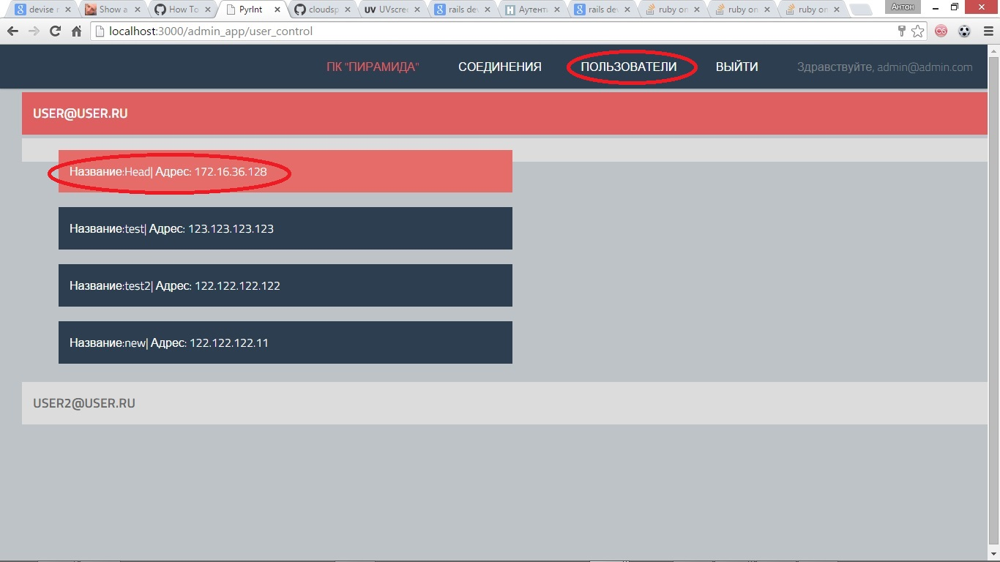

Рис. 3.26. Страница «SSH-соединения»

## 3.4. Руководство системного программиста

В настоящем руководстве описан процесс публикации облачного сервиса на базе программных комплексов «Пирамида» и СУППЗ. Публикация производится на ЭВМ с платформой Ubuntu 14.04 и веб-сервером Apache.

1. Убедиться, что в системе создан пользователь с правами на sudo. В настоящем руководстве имя такого пользователя *rails.*

2. Убедиться в доступности сервера по доменному имени.

3. Установка интерпретатора Ruby и необходимых зависимостей.

Скачать необходимые пакеты:

sudo apt-get update

sudo apt-get install build-essential libssl-dev libyaml-dev libreadline-dev openssl curl git-core zlib1g-dev bison libxml2-dev libxslt1-dev libcurl4-openssl-dev mysql

Создать папку для установки интерпретатора Ruby и перейти в нее:

mkdir ~/ruby

cd ~/ruby

Скачать последнюю стабильную версию Ruby:

wget http://cache.ruby-lang.org/pub/ruby/2.1/ruby-2.1.4.tar.gz

Распаковать архив и перейти в созданную директорию:

tar -xzf ruby-2.1.4.tar.gz

cd ruby-2.1.4

Запустить сценарий конфигурации:

./configure

Запустить утилиту *make* и скомпилировать интерпретатор:

make

sudo make install

Проверить успешность установки интерпретатора Ruby:

ruby –v

Если интерпретатор успешно установлен, выведется его версия:

ruby 2.1.4p265 (2014-10-27 revision 48166) [x86_64-linux]

Удалить временные файлы:

rm -rf ~/ruby

4. Установить веб-сервер Apache:

sudo apt-get install apache2

5. Установка библиотеки Passenger.

Установить PGP ключ репозитория сервера:

sudo apt-key adv --keyserver keyserver.ubuntu.com --recv-keys 561F9B9CAC40B2F7

Создать APT источник:

sudo nano /etc/apt/sources.list.d/passenger.list

Вставить в него следующую строку и сохранить:

deb https://oss-binaries.phusionpassenger.com/apt/passenger trusty main

Выставить следующие права доступа:

sudo chown root: /etc/apt/sources.list.d/passenger.list

sudo chmod 600 /etc/apt/sources.list.d/passenger.list

Обновить кэш APT и установить Passenger:

sudo apt-get update

sudo apt-get install libapache2-mod-passenger

Запустить Passenger и перезапустить Apache:

sudo a2enmod passenger

sudo service apache2 restart

Выполнение предыдущих шагов перезапишет версию Ruby на более раннюю. Исправить это можно следующими действиями:

sudo rm /usr/bin/ruby

sudo ln -s /usr/local/bin/ruby /usr/bin/ruby

6. Публикация облачного сервиса.

Скачать архив облачного сервиса по ссылке и распаковать в домашнюю директорию:

www.github.com/ToshiZ/SaaS_Pyramyd_diploma

Перейти в домашнюю директорию и установить Rails:

cd ~

sudo gem install rails

Перейти в директорию распакованного архива облачного сервиса:

cd SaaS_Pyramyd_diploma

Установить зависимости:

bundle install

Создать виртуальный хост, изменив стандартный файл конфигурации:

sudo cp /etc/apache2/sites-available/000-default.conf /etc/apache2/sites-available/SaaS_Pyramyd_diploma.conf

sudo nano /etc/apache2/sites-available/ SaaS_Pyramyd_diploma.conf

Вставить следующее содержимое:

<VirtualHost *:80>

ServerName example.com

ServerAlias www.example.com

ServerAdmin webmaster@localhost

DocumentRoot /home/rails/SaaS_Pyramyd_diploma

RailsEnv production

ErrorLog ${APACHE_LOG_DIR}/error.log

CustomLog ${APACHE_LOG_DIR}/access.log combined

<Directory "/home/rails/SaaS_Pyramyd_diploma">

Options FollowSymLinks

Require all granted

</Directory>

</VirtualHost>

Если необходимо запустить проект в режиме разработчика, заменить опцию *RailsEnv* на *development.*

Завершить сайт, запущенный по умолчанию и запустить облачный сервис:

sudo a2dissite 000-default

sudo a2ensite SaaS_Pyramyd_diploma

sudo service apache2 restart

Облачный сервис доступен по адресу *http://example.com.*

# Выводы по главе 3

Автором был разработан испытательный стенд ПК «Пирамида» под управлением СУППЗ и на нем проведена опытная эксплуатация облачного сервиса.

Разработаны руководства пользователя, администратора и системного программиста облачного сервиса.

# Заключение

В ходе работы были изучены существующие стандарты, соглашения, технологии построения и готовые открытые решения в области облачных сервисов. На базе изученного материала сформированы требования к облачному сервису на базе программных комплексов «Пирамида» и СУППЗ. В соответствии с требованиями разработаны проекты архитектуры, структуры и пользовательского интерфейса облачного сервиса. Приобретены практические навыки использования инструментальных средств создания облачного сервиса типа SaaS.

Результатом работы является веб-приложение облачного сервиса на базе программных комплексов «Пирамида» и СУППЗ. Проведена опытная эксплуатация облачного сервиса на испытательном стенде. Разработаны руководства пользователя, администратора и системного программиста облачного сервиса.

# Литература

1. Руководство системного программиста (администратора) системы управления прохождением задач МВС-1000

2. Руководство пользователя системы управления прохождением параллельных задач для вычислительных установок типа МВС-1000

3. Руководство системного программиста (администратора) ПК-ОПВ-М

4. Пояснительная записка Кондратьев

5. Журавлев Е.Е., Иванов С.В., Каменщиков А.А., Олейников А.Я., Разинкин Е.И., Рубан К.А. Интероперабельность в облачных вычислениях [Электронный ресурс] // Журнал радиоэлектроники: [сайт]. [2013]. URL: <http://jre.cplire.ru/koi/sep13/4/text.html>.

6. NIST. Определение Облачных Вычислений (Драфт). Рекомендации Национального Института Стандартов и Технологий (США) [Электронный ресурс] // Основы Облачных вычислений (по рекомендациям NIST) http://cloud.sorlik.ru/: [сайт]. URL: <http://cloud.sorlik.ru/definition.html>